PRESSION DYNAMIQUE
AU POINT D’ARRÊT
ET CONSERVATION
DES QUANTITÉS DE MOUVEMENT

Ce texte comporte des facilités de navigation interne.
Pour cette raison, et si vous ne lisez pas en pdf, il gagnera à être ouvert dans Word.
Pour naviguer agréablement dans ce fichier Word, vérifier que les deux flèches orientées vers la gauche et la droite ("Précédent" et "Suivant")) figurent bien dans votre barre d’outil. Si ce n’est le cas, installez ces flèches par : Affichage, Barres d’outils, Personnaliser, Catégorie : Web.
Sinon, les raccourcis clavier Alt+flèche gauche ou Alt+flèche droite produisent les mêmes résultats (retour à l’emplacement précédent ou suivant), ceci dans Word, et, nous semble-t-il, dans beaucoup de visionneuses de pdf.

Version du 23/04/2015

L’adresse où ce texte est téléchargeable dans sa dernière version Word est :
http://perso.numericable.fr/gomars/pression_dynamique_et_quantites_de_mouvement.doc

Est-il scientifiquement possible de tirer la valeur de la pression aérodynamique au point d’arrêt des corps de la loi de conservation des Quantités de Mouvement ?

On connaît par l’expérience la valeur de cette pression : c’est la Pression Dynamique, ½ ρV² (ρ étant la masse volumique du fluide et V la vitesse de ce fluide loin du corps).

Mais avant d’aller plus loin il faut définir certaines notions et en premier celle de point d’arrêt (ou point d’impact ou point de stagnation)(stagnation point, en anglais).

Le grand Hoerner écrit dans l’introduction de son ouvrage Drag (en traitant implicitement de l’écoulement de fluides incompressibles) :

"En un ou éventuellement en quelques points particuliers de l’avant de tous les solides exposés à un écoulement d’air ou d’eau, les molécules de fluide s’arrêtent au « point d’impact » [nous préférons dire point d’arrêt, NdBdGM], c'est-à-dire que leur célérité s’approche de zéro en ce point.

Sur l’image ci-dessous, on remarque bien le point d’arrêt à l’avant du corps (flèche rouge, l’écoulement se faisant de gauche à droite) :

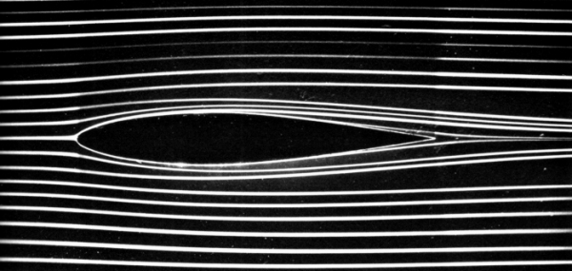
Source : http://inter.action.free.fr/labo-aero/aero-trainee/aerodynamique-trainee.html

Ajoutons que les calculs théoriques (en fluide non visqueux) font parfois appel à un second point d’arrêt situé à l’extrémité arrière du corps (flèche bleue) et où la vitesse du fluide est nulle également (du moins en théorie).
Dans la pratique cependant, pour les fluides réels (qui sont visqueux), ce point d’arrêt aval se trouve situé dans une zone tourbillonnaire (ou de recirculation plus ou moins intense) et l’on ne peut plus soutenir que la vitesse réelle y soit nulle.

Voici une autre image où l’on peut facilement localiser le point d’arrêt :
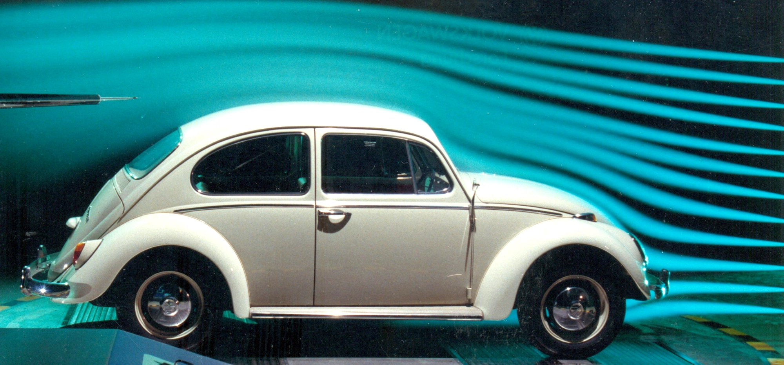
Source : Volkswagen

Ce point d’arrêt est situé à l’avant du véhicule, à la hauteur du deuxième filet de fumée en partant du bas : il est donc ici sur le pare-choc.
C’est bien dans cette zone de forte surpression qu’il convient de placer la calandre de refroidissement du moteur, puisque l’air y rentrera naturellement "en force" .

On a sans doute noté qu’Hoerner mentionnait la possibilité de l’existence de plusieurs points d’arrêt sur un corps. Il ne veut pas parler de l’infinité de points d’arrêt qui existent à l’avant d’une aile (ligne rouge ci-dessous) : c’est l’ensemble de tous les points d’arrêt déterminé en 2D, ensemble qu’on pourrait nommer ligne d’arrêt :

Hoerner veut plutôt évoquer l’existence de différent point d’arrêt existant sur chaque avancée d’un corps (quand il en existe plusieurs), comme ici sur les deux rostres de la raie manta birostris :

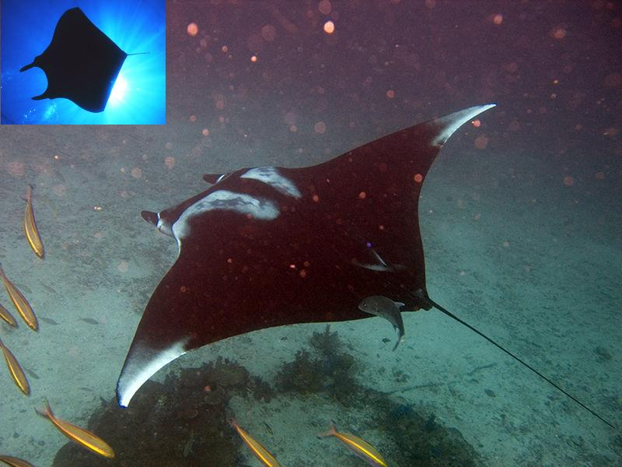
Source : Wikipédia, Manta Birostris

Pendant leur décélération, les quantités de mouvement de ces molécules sont transformées en pression statique. L’augmentation de pression q = ½ ρ V² est appelée pression dynamique […]."
on voit qu’Hoerner fait naître lui-aussi par son texte une certaine ambiguïté !

Puisque nous sommes dans les définitions, il est également utile de définir la notion de pression et de Pression Dynamique.
Nous allons le faire en parlant des écoulements d’air autour des corps (d’aérodynamique, donc). Mais les règles que nous allons tirer valent également pour l’écoulement d’autres fluides autour des corps (l’eau, par exemple, autour d’un sous-marin).

Lorsque l’on parle de pression (ou de dépression) en aérodynamique, c’est relativement à la pression ambiante de l’écoulement à l’écart du corps (c.-à-d. relativement, le plus souvent, à la Pression Atmosphérique).
Ce faisant, on retire donc à la pression s’appliquant réellement en un point d’un corps (qu’on pourrait appeler la Pression réelle) la valeur (très importante) de la Pression Ambiante (ou Atmosphérique).
Cette Pression Ambiante, souvent appelée aussi Pression Statique, qui vaut en moyenne 1013 hP_{a} est en effet incomparablement plus forte que la plus forte des pressions aérodynamiques créée par écoulement d’air sur un corps (nous nous limitons dans ce texte aux vitesses subsoniques).
La plus forte de ces pressions aérodynamiques se rencontre au point d’arrêt d’un corps (à son extrême avant, dans le cas d’un corps de révolution) et vaut ½ ρV², ρ étant la Masse Volumique de l’air et V la vitesse de l’écoulement loin du corps.

On appelle parfois la pression au point d’arrêt Pression d’Arrêt, mais cette expression recouvre alors la notion de Pression Totale (somme de la Pression Dynamique et de la Pression Atmosphérique).

À titre d’exemple, pour un écoulement d’air de 55 m/s (à peu près 200 km/h) cette pression la plus forte due à l’écoulement vaut ½ ρV² = 1852 P_{a}, soit 55 fois moins que la Pression Atmosphérique moyenne.

Au demeurant, confions que la Pression Ambiante est assez difficile à mesurer et qu’il faut pour ce faire utiliser des appareils comparant cette pression avec celle (nulle) existant dans le vide (c.-à-d. des appareils à capsules anéroïdes).

Ajoutons que le fait de retrancher la Pression Ambiante de toutes les pressions mesurées sur le corps est tout à fait légitime : il est assez facile de démonter que, dans la mesure où l’on peut considérer la Pression Atmosphérique comme constante (pour des corps de peu de développement vertical), puisque cette Pression Atmosphérique agit sur tous les points d’un corps, la résultante de son action sur l’ensemble de ce corps est nulle (c’est d’ailleurs pourquoi un objet même léger posé sur un meuble reste immobile, bien que sa surface soit soumise aux très importantes forces naissant de la Pression Atmosphérique) (par exemple, le fond d’une voiture banale reçoit de la Pression Atmosphérique une force de près de 1 million de Newtons qui tend à la soulever, cette force étant évidemment compensée par la force s’exerçant sur sa face supérieure).

Il est instructif d’observer la méthode utilisée par Hugh B. Freeman (et relatée dans son rapport NACA Nº 443 ) pour mesurer les pressions aérodynamiques agissant sur une maquette du dirigeable États-Uniens Akron :

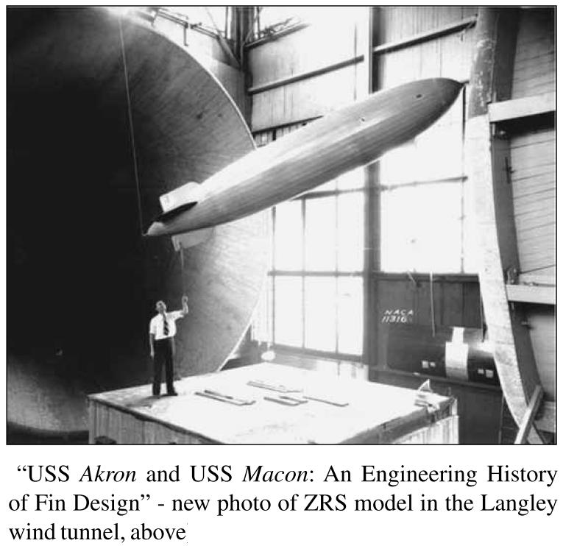

Sur cette très grande maquette (près de 6 m) ont été enregistrées pas moins de quatre cents mesures de pression à travers autant d’orifices affleurant à sa surface ; on remarque ci-dessous le faisceau de conduits transmettant la pression existant dans ces orifices aux appareils de mesures :

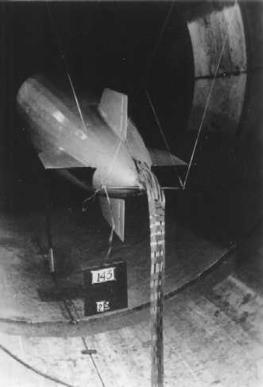
Source Caltech : http://windtunnel.caltech.edu/tenfoot/akron.jpg

Résumons de la façon suivante toutes nos réflexions sur la définition des différentes pressions :
Lorsque l’on parle de pressions ou de dépressions en Aérodynamique, c’est toujours de pressions relatives (ou différentielles) qu’il s’agit et non de pressions absolues (lesdites pressions relatives, ou différentielles, étant la différence entre les Pressions réelles s’appliquant sur les éléments de surface d’un corps et la Pression Atmosphérique).

Pour simplifier la description de l’ensemble des pressions aérodynamiques existant sur un corps, sous l’influence du géant Allemand Prandtl, l’habitude a été prise de parler, non plus de pressions relatives, mais de Coefficients de Pression.
Cette démarche revient à rapporter (par quotient) l’ensemble des pressions relatives mesurées sur un corps à la Pression Dynamique ½ ρV² existant sur son point d’arrêt.

Numériquement parlant donc, si la pression relative sur un point d’un corps dans un écoulement est P – P_{amb}, (P étant la pression réelle s’appliquant sur ce point et P_{amb} la pression ambiante), le Coefficient de Pression s’appliquant à ce point est :

C_{p} = .

Observons, à titre de contre-exemple, ce relevé de pression effectué par Eiffel pendant la guerre de 14–18 sur une carène de dirigeable Zodiac (cette carène étant un corps de révolution) :

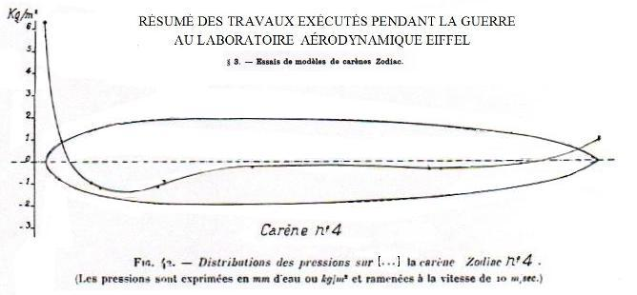
Source : "Aérodynamique Eiffel"
RÉSUMÉ DES TRAVAUX EXÉCUTÉS PENDANT LA GUERRE AU LABORATOIRE AÉRODYNAMIQUE EIFFEL

Les pressions dessinées ci-dessus (qui sont des pressions relatives, c.-à-d. l’écart entre les pressions s’appliquant localement sur le corps et la pression ambiante dans la chambre d’essais) sont ici exprimées en Kg-force/m² ; il n’y a donc qu’à les multiplier par 9,81 m/s² pour les connaître en N/m² ou P_{a} (c.-à-d. en unité légale dans notre système SI moderne).

Intéressons-nous plus particulièrement à la pression indiquée par le graphe à l’extrême avant du dirigeable (à savoir 6,27 Kg/m²) :

Nous venons d’écrire qu’il convient de multiplier toutes les pressions du graphe par 9,81 m/s² pour les connaître en N/m² ou P_{a}.
La pression de 6,27 Kg/m² indiquée au point d’arrêt par Eiffel vaut donc :

6,27*9,81 = 61,50 Pa.

Si d’un autre côté l’on s’avise de la vitesse de l’écoulement (ramenée sur ce graphe à 10 m/s, comme précisé dans la légende), on peut facilement calculer la Pression Dynamique théorique de l’écoulement, à savoir : q = ½ ρV² = 61,25 P_{a} .

La comparaison de cette Pression Dynamique de 61,25 P_{a} avec la pression indiquée au point d’arrêt sur le graphe d’Eiffel (soit 61,50 P_{a}) indique que ces deux pressions sont les mêmes à 4 millièmes près .

Cet exemple des temps héroïques montre bien qu’Eiffel n’avait pas pris acte du fait que la Pression au point d’arrêt des corps égalait la Pression Dynamique ½ ρV² de l’écoulement loin des corps.
Ainsi que nous l’avons déjà suggéré, ce fut le grand Prandtl qui proposa de référencer (par quotient) toutes les pressions existant sur un corps à la Pression Dynamique ½ ρV² existant en son point d’arrêt : On ne parle donc plus de pressions, comme Eiffel, mais de Coefficients de Pression. Voici un exemple de distribution de pressions présentée selon cette méthode :

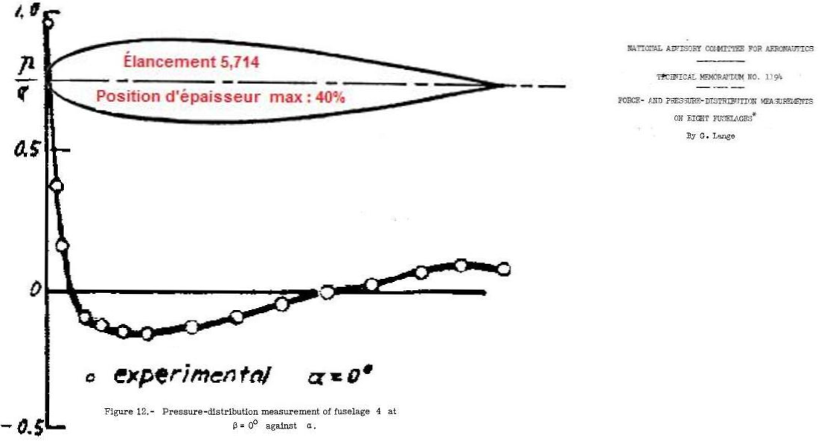

La distribution des pressions sur ce corps en devient beaucoup plus simple à lire et à extrapoler à n’importe quelle autre vitesse d’écoulement (la pression aérodynamique en un point quelconque du corps étant le produit de son Coefficient de Pression par ½ ρV², si V est la vitesse quelconque de l’écoulement).

Constatons que sur ce relevé expérimental de pression, effectué par Lange, le Coefficient de Pression au point d’arrêt est à présent exprimé par un 1.

C’est bien sûr le cas pour des corps plus simples, comme le cylindre :

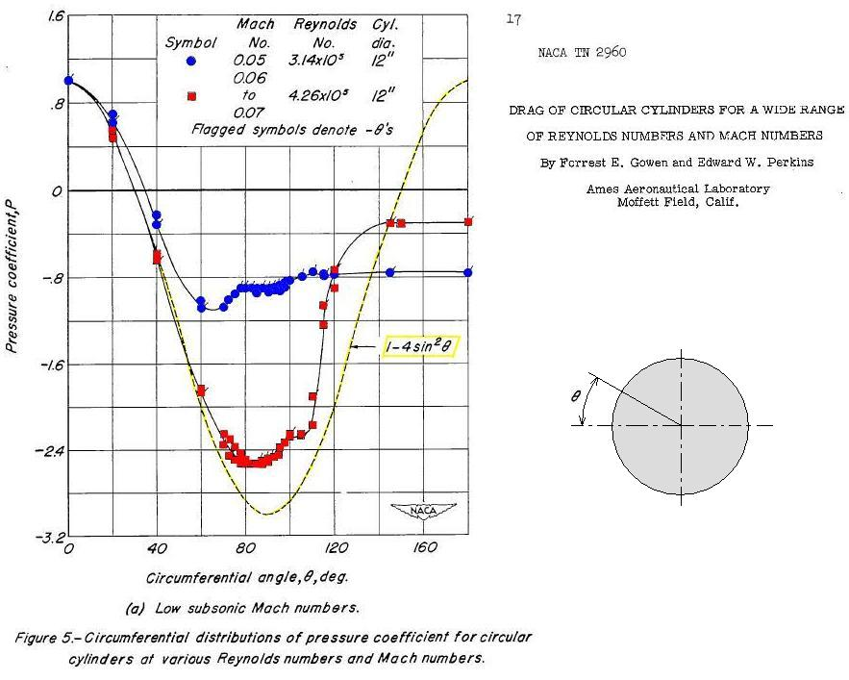

Sur ce graphe les abscisses ne sont plus des longueurs (ou des fractions de la corde du corps, comme précédemment) mais elles sont les angles mesurés depuis le point d’arrêt comme défini en bas à droite de l’image.

À l’abscisse 0, qui correspond au point d’arrêt, le Coefficient de Pression (ici en ordonnées, nommés pressure coefficient, p) vaut 1 aux deux Reynolds considérés ainsi que dans le cas du calcul théorique en non visqueux (en jaune).

On observe cependant que pour les autres abscisses la distribution des Coefficients de Pression est fort différente selon le Reynolds de l’écoulement (Reynolds bas en rouge et plus fort en bleu) : c’est la fameuse crise du C_{x} du cylindre !

Voici encore une autre distribution des pressions relevée sur un modèle de dirigeable :

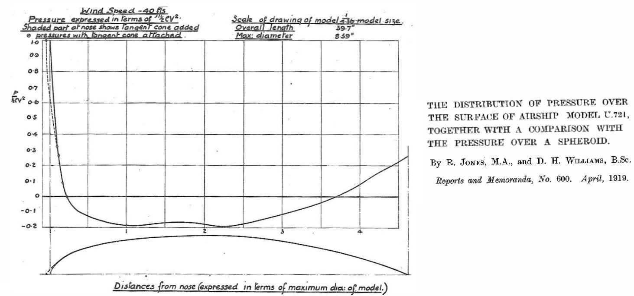

L’avant présente deux variantes (avec cône, en tireté, ou sans cône, en trait plein).
On remarque bien que le Coefficient de Pression aux deux points d’arrêt (avec ou sans le cône avant) vaut 1.

Cette valeur unitaire de la pression au point d’arrêt étant admise, il arrive qu’on ne la précise plus sur un graphe. C’est la légèreté dont nous nous sommes rendu coupable à propos de la distribution des pressions sur la cabine Apollo, pointe en avant, relevée en soufflerie (représentation établie par nous et par traitement d’image d’après des mesures de la NASA) :

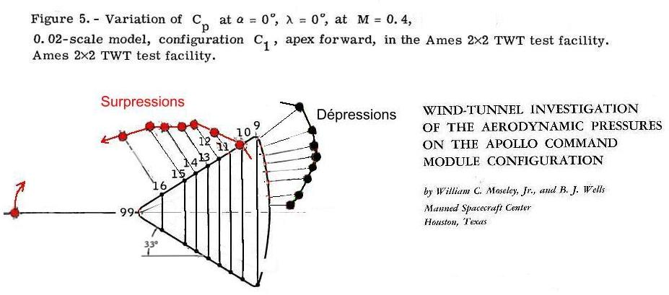

Le vent vient évidemment de la gauche.
Ici la valeur d’un Coefficient de Pression est à mesurer entre les courbes rouge ou noire et la surface du corps.
C’est donc la marque rouge à l’extrême gauche qui donne, par sa distance à la pointe de la capsule, l’échelle des Coefficient de Pression …
Dans la pratique, les Coefficients de Pression existant à la surface de la plupart des corps sont toujours inférieurs ou égaux à l’unité (ils sont égaux à l’unité uniquement au ou aux point(s) d’arrêt).

Il en résulta que la Pression d’Arrêt à la pointe avant d’un corps est dans la plupart des cas la plus forte pression existant sur ce corps. Cela peut être illustré par l’expérience suivante, que nous avons réalisée et qui est visible en vidéo à ce lien :
Un cône, réalisé en film mince, est soumis au flux de notre soufflerie, sa pointe avant étant coupée afin de constituer un évent :

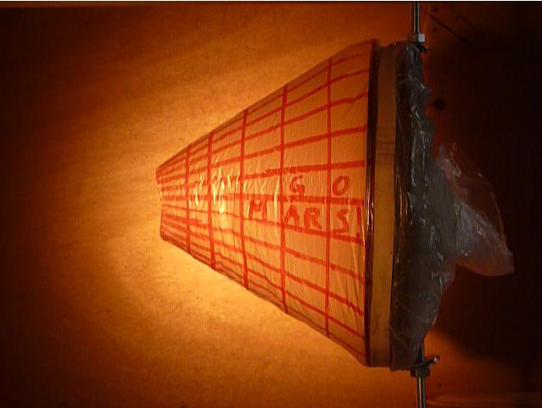

Dans la mesure où l’on considère que la pression à l’entrée de cet évent est la Pression Dynamique de l’écoulement (cet écoulement se faisant de gauche à droite) et que cette pression se transmet intégralement à l’intérieur du cône, l’expérience prouve que cette Pression Dynamique est supérieure à toutes les pressions s’appliquant à l’extérieur du cône : si ce n’était le cas, la surface du cône ne pourrait que s’enfoncer aux endroits où la pression externe est plus forte que la pression interne (qui vaut la Pression Dynamique).

Notre expérience est même encore plus troublante puisqu’au début de la vidéo, le cône est écrasé sur sa face arrière et que la seule Pression Dynamique régnant en son centre permet à ce film écrasé de reprendre sa forme conique en croissant à l’encontre du courant d’air…

Manifestations de la Pression Dynamique sur des corps particuliers

On peut à l’occasion observer des effets de la Pression Dynamique sur certains corps, par exemple sur les ballons à gaz lorsque la force du vent crée, au point d’arrêt, une Pression Dynamique supérieure à leur pression interne :

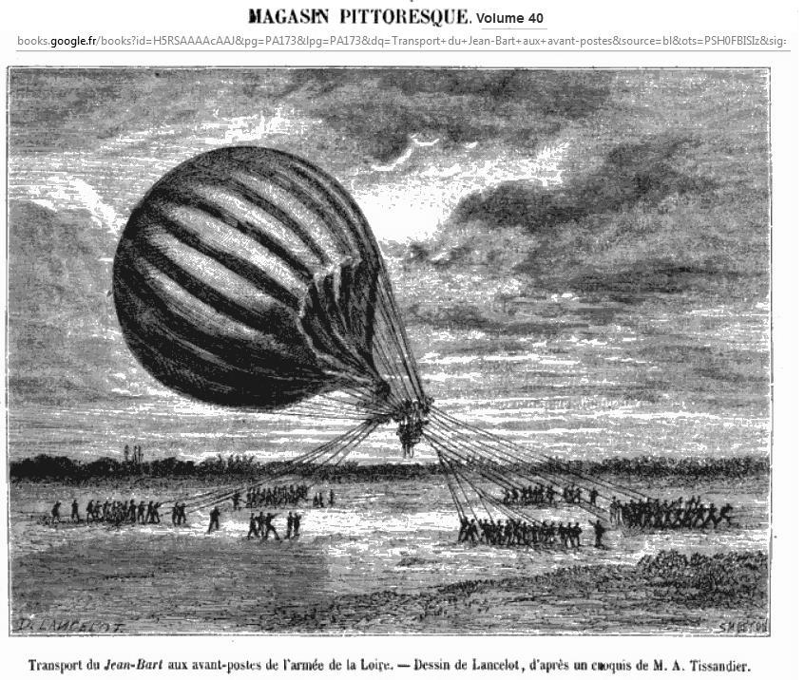
LE MAGASIN PITTORESQUE numérisé par Google Book,
Disponible également à ce lien : http://gallica.bnf.fr/ark:/12148/bpt6k314556/f177.image

Dans toute la zone enfoncée, les pressions suscitées par le vent sont du même ordre que la pression interne.
On appelle ce phénomène enfoncement dynamique .

Lorsqu’ils prennent leur vitesse, les ballons dirigeables non-rigides à hélium risquent de la même façon de connaître ce phénomène d’enfoncement dynamique dès lors qu’en leur point d’arrêt la Pression Dynamique (suscitée par l’écoulement d’air) sera plus forte que leur pression interne (ou pression de gonflage) : ladite pression de gonflage est en effet extrêmement faible (de 1 à 4 millièmes de la Pression atmosphérique).
C’est pour obvier à ce danger que le nez de ces ballons dirigeables comporte des lattes de renfort :

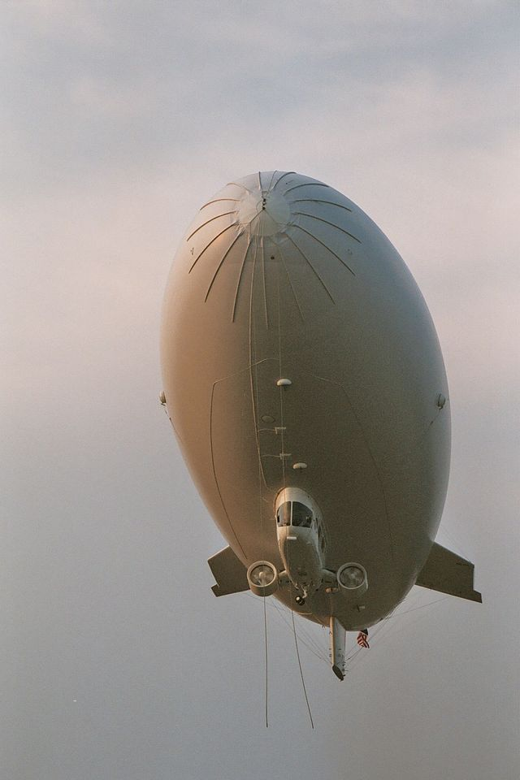
Source : Wikipédia

Ces lattes servent également de renforts lorsque l’engin est attaché à un mât.

Ceci posé, nous ne saurions mieux illustrer la présence de la Pression Dynamique qu’en présentant cette image des dégâts qu’elle a causé à ce Super Guppy lors de tests de certification à hautes vitesses :

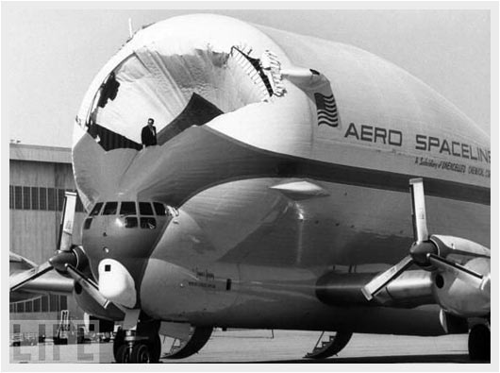

Plutôt que pression dans cette dernière phrase, nous devrions d’ailleurs écrire surpression relative puisque l’enfoncement dynamique dépend évidemment aussi de la pression qui règne à l’intérieur du corps .

Relation Pression / Vitesse :

Dans tous ces graphes, qui attribuent à la pression au point d’arrêt la valeur ½ ρV², on a une relation directe entre la distribution des vitesses sur le corps et la distribution des pressions : c’est celle qu’impose la loi de Bernoulli.
Le graphe suivant nous dévoile par exemple la distribution des vitesses (ou plutôt des Coefficients de Vitesse) autour du dirigeable états-unien Akron :

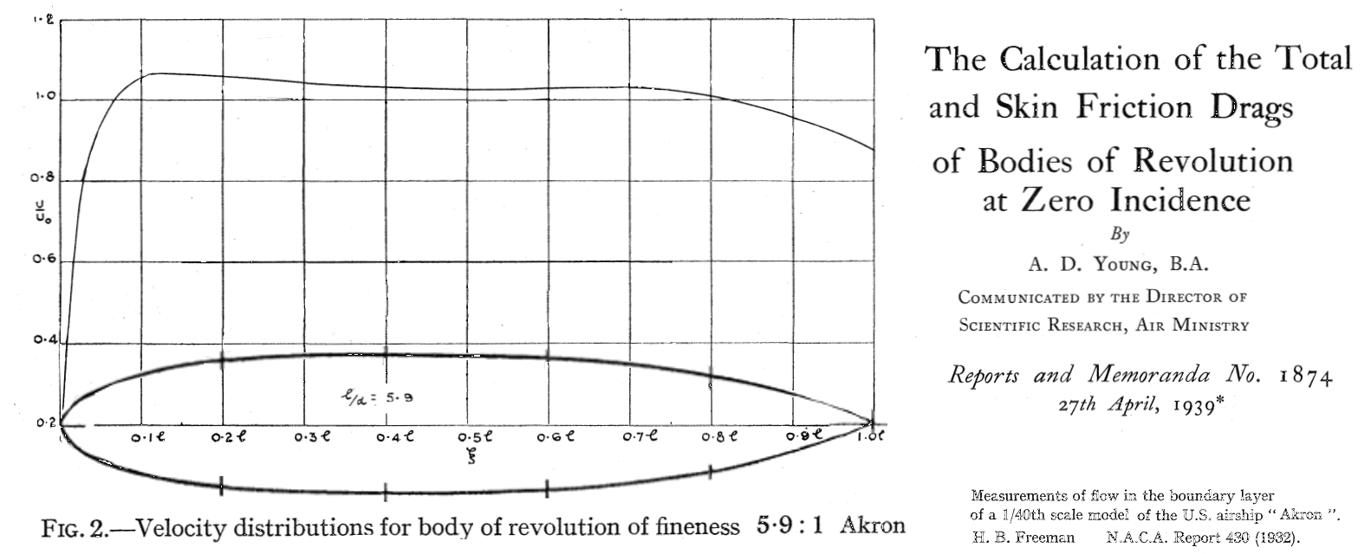

Par Coefficient de Vitesse, on entend le quotient de la vitesse locale de l’écoulement (hors Couche Limite) par la vitesse de l’écoulement loin du corps.
Ce Coefficient de Vitesse apparaît ci-dessus en ordonnées sous le nom U/U₀.

Cette distribution des Coefficients de Vitesse a été calculée par Young d’après un relevé des pressions sur ce corps effectué par Freeman . Young a utilisé la loi de Bernoulli que l’on sait être, pour toute particule n du fluide (en dehors de la Couche Limite) :

P_{n} + ½ ρV_{n}² = C_{ste}
(ceci du moins pour un fluide assez léger comme l’air et bien sûr en subsonique incompressible)

La valeur à donner à P_{n} dans cette équation est la pression qui comprime réellement cette particule. Cette pression est la somme de la Pression Ambiante (en général la Pression Atmosphérique) et de la Pression Relative crée aérodynamiquement par l’écoulement, soit P_{n} = P_{atm} + P_{relat n}.

On doit donc écrire :

P_{amb} + P_{relat n} + ½ ρV_{n}² = C_{ste}

Ce qui donne :

P_{relat n} + ½ ρV_{n}² = C_{ste} – P_{amb}

La Pression Ambiante étant considérée comme constante, C_{ste} – P_{amb} est également une constante que nous nommerons C_{ste}’. On a donc :

P_{relat n} + ½ ρV_{n}² = C_{ste}’

Loin du corps (à l’infini), l’équation de Bernoulli est toujours applicable ; on peut donc écrire :

P_{relat ∞} + ½ ρV∞² = C_{ste}’

Comme très loin du corps il ne saurait y avoir de modification de la pression relative du fait de la présence du corps (il n’y a ni surpression, ni dépression), on a P_{relat ∞} = 0.
On peut donc en tirer que C_{ste}’ = ½ ρV∞²

L’équation de Bernoulli, pour toute particule n est donc :

P_{relat n} + ½ ρV_{n}² = ½ ρV∞²

Si l’on divise à présent les deux membres de cette égalité par ½ ρV∞² ou P_{dyn} (qui sont égaux), on obtient :

+ = 1

On peut reconnaître dans le premier quotient le Coefficient de Pression C_{p} précédemment défini par nous (comme le quotient de la Pression relative sur la Pression Dynamique).
Si à présent l’on nomme Coefficient de Vitesse C_{v} le quotient , on a en arrive à un autre libellé de l’équation de Bernoulli :

C_{p} + C_{v}² = 1
…qu’on peut nommer "variante adimensionnelle de l’équation de Bernoulli".

C’est cette relation entre Coefficient de Pression et Coefficient de Vitesse qui a permis à Young de tracer la distribution des vitesses du graphe déjà présentée à partir des relevés de pressions établis précédemment sur le dirigeable par Freeman (ces Coefficient de Pression sont les marques rouges, correspondant à l’incidence nulle du dirigeable):

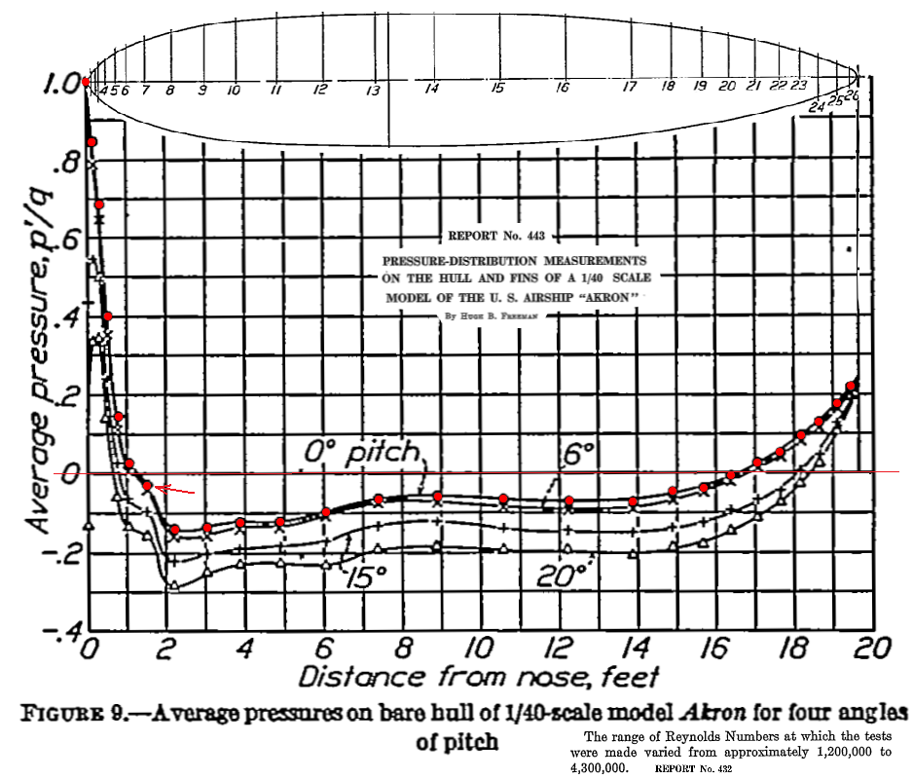

Et effectivement, si on fait le calcul inverse, on peut repasser de la distribution des Coefficients de Vitesse de Young (ci-dessous en bleu) aux Coefficients de Pression établis par Freeman (ci-dessous en rouge) :

Sur ce graphe, nous avons placé le 0 des Coefficients de Pression (lesquels doivent être lus sur l’axe secondaire rouge de droite) à la hauteur du 1 des Coefficients de Vitesse : c’est l’horizontale violette.
On peut remarquer que les deux croisements des courbes se produisent, sur cette horizontale violette :
→ à l’avant : à la fin de la zone de surpression du point d’arrêt
→ et à l’arrière : au début de la surpression de culot .

Il est d’autre part notable que la nature quadratique de l’équation C_{p} + C_{v}² = 1 rend les variations de pression (en rouge) plus marquées que celles de vitesse (en bleu).

En tout état de cause, la forme de la courbe rouge des Coefficients de Pression peut bien-sûr être comparée à celle de la courbe de Freeman (marques rouges pour l’incidence nulle) qui en est l’origine, bien que la différence d’échelles complique cette comparaison.
On peut noter qu’un défaut de mesure apparaissant sur la courbe de Freeman (flèche rouge) a été régularisé sur la courbe rouge de Young…

Pour le plaisir, décryptons notre graphe ci-dessus à l’aide des moyens mathématiques que nous venons de dégager :

Au point d’arrêt, comme on s’en doute, le Coefficient de Vitesse (en bleu) est nul (la vitesse étant nulle) (ce point est hors des limites du graphe) et le Coefficient de Pression (en rouge) vaut 1 (ce point est également hors des limites du graphe), ces deux valeurs étant liées par l’équation adimensionnelle de Bernoulli C_{p} +C_{v}² = 1.

Un peu avant le dixième de la longueur du corps (comme précisé en abscisses), le Coefficient de Vitesse (en bleu) passe par la valeur 1.
Dans la zone (de forme annulaire) correspondant à cette abscisse, la vitesse locale du fluide égale en effet celle de l’écoulement loin du corps.
L’application de l’équation C_{p} +C_{v}² = 1 avec C_{v} = 1 nous rappelle qu’à cette abscisse le Coefficient de Pression C_{p} est nul (on est, de fait, à la limite entre la surpression entourant le point d’arrêt et la dépression qui va croître jusqu’à la maîtresse section du corps).

À mesure qu’on se dirige vers l’arrière, dans la partie quasi-cylindrique du dirigeable, l’écoulement tend à se réorganiser comme si le corps avait fait sa trace : le Coefficient de Vitesse (en bleu) tend à décroître pour se rapprocher de 1 (celui de l’écoulement loin du corps) alors que le Coefficient de Pression tend à se rapprocher de 0.
Ces deux régressions vers les valeurs de 1 et 0 existant loin du corps sont facilement observables sur les longs fuselages cylindriques de fusées, ainsi que sur les tubes de Pitot, nous y revenons à l’instant.

Mais un peu plus en aval que ce milieu du corps, le début de la décroissance des sections du dirigeable crée un appel d’air qui réaccélère l’écoulement, ce qui est visible au léger ressaut du Coefficient de Vitesse (bleu) et encore plus visible à la nette décroissance du Coefficient de Pression (du fait de la nature quadratique de l’équation de Bernoulli).

Au culot la vitesse a nettement décru ; néanmoins elle ne retrouve pas, à la pointe arrière du corps, la valeur nulle que pronostiquent les calculs effectués en non-visqueux : le Coefficient de Vitesse atteint encore 0,876. Cette valeur du Coefficient de Vitesse, placée dans l’équation Cp + Cv² = 1 produit un Coefficient de Pression de 0,23, alors que lesdits calculs théoriques (en non visqueux) prônent en ce point d’arrêt arrière un Coefficient de Pression égal à celui du point d’arrêt avant, soit 1.
Il est cependant fort intéressant de constater qu’il existe bien une surpression (courbe rouge) au culot des corps profilés : cette surpression est évidemment fort salutaire puisqu’elle pousse le corps vers l’avant et diminue donc sa Traînée pour en faire un corps de faible Traînée.

Distribution des pressions sur le tube de Pitot :

On pourrait analyser de la même façon les pressions se développant sur un tube de Pitot (ou tube de Prandtl). Rappelons que cet organe, qui sert à mesurer la vitesse des avions, est constitué d’une tête (hémisphérique ou conique, généralement) portée par une hampe cylindrique :

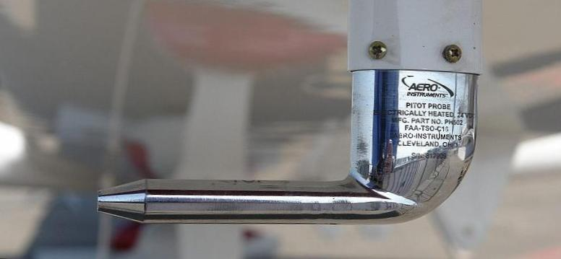
Source : Wiki
La fonction du tube de Pitot étant de mesurer la vitesse de l’écoulement loin de l’aéronef (vitesse que l’on nomme en général V∞), il doit être posé à un emplacement où ledit écoulement n’est pas (trop) modifié par la présence de cet aéronef.
Le premier emplacement qui vient à l’esprit est "suffisamment en amont dudit aéronef". Le tube de Pitot peut alors être installé sur une bôme (ou un beaupré) devant le nez du fuselage :
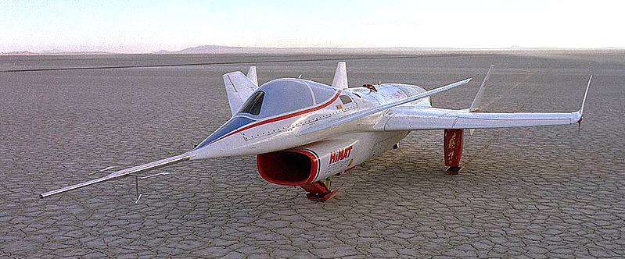
Source : Wiki, Rockwell HIMAT

Cette solution est assez encombrante mais convient bien aux essais de prototypes, puisque le tube de Pitot travaille vraiment dans un air très peu concerné par la présence de l’avion et qu’en conséquence il ne nécessite qu’un calibrage minimum.

Dans le même esprit, on peut installer le tube de Pitot suffisamment en avant du bord d’attaque de l’aile :

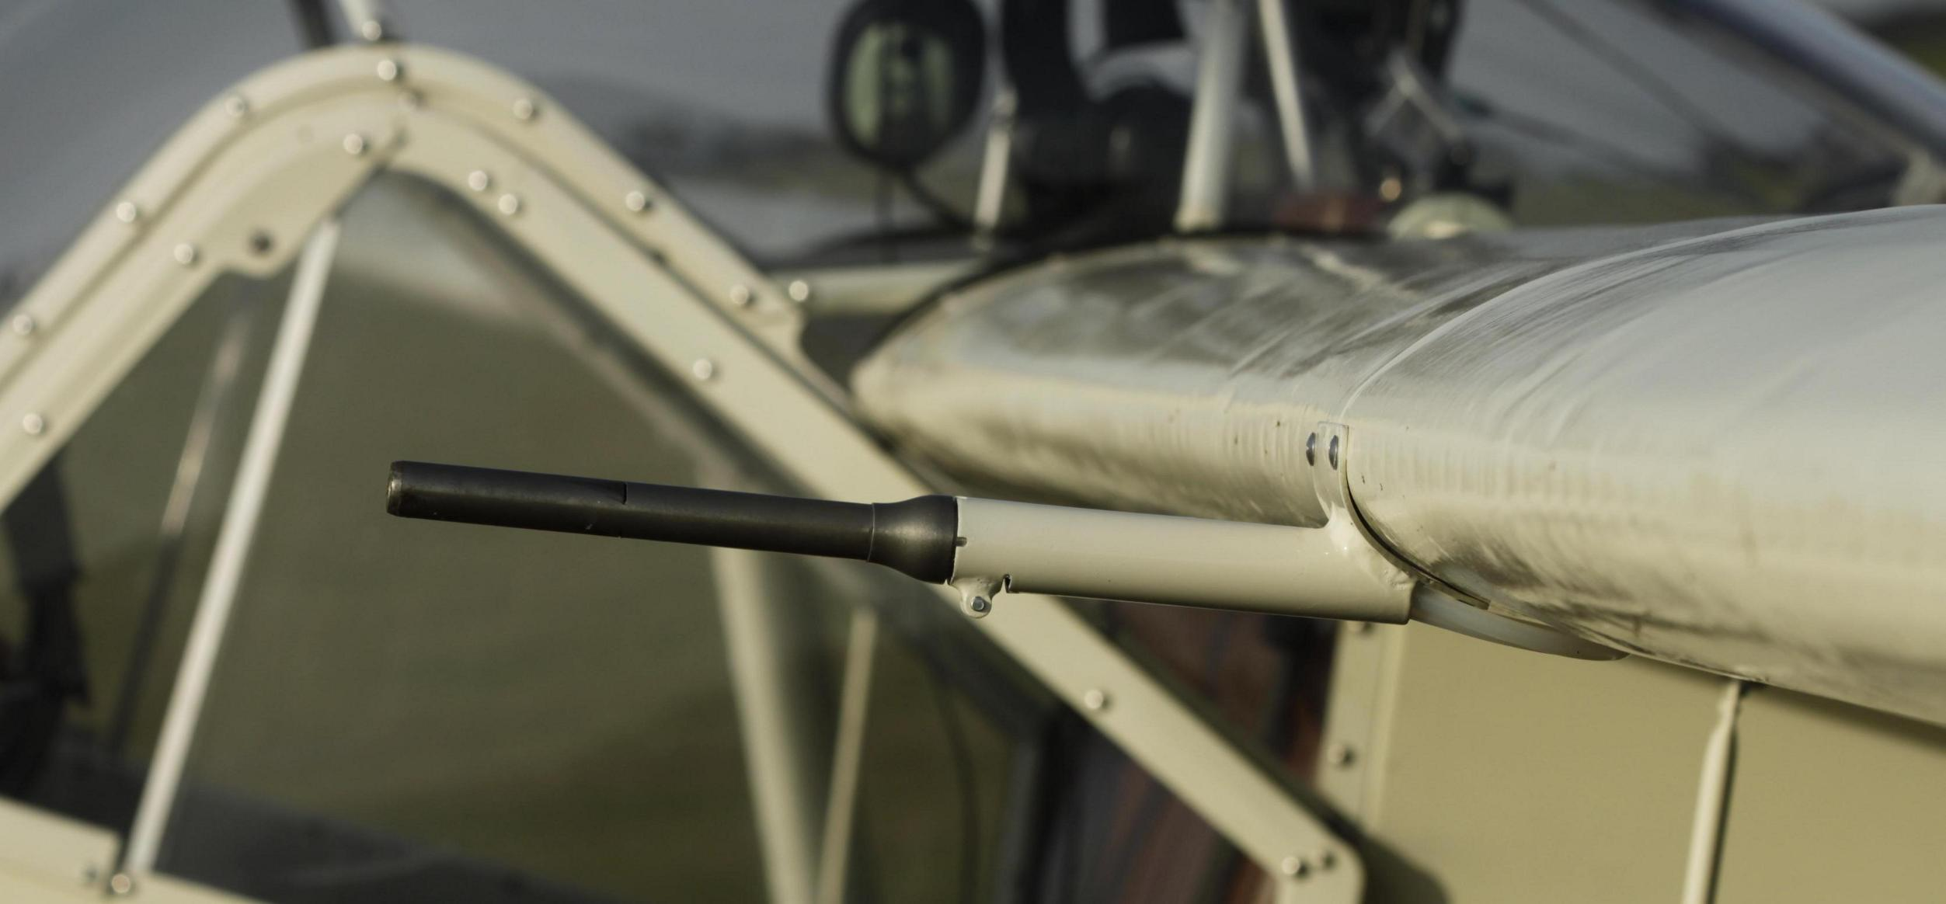
Tube de Pitot d’un SNCAN NC-858s, photo Patrick Perrier

Mais il y a une autre position à laquelle un tube de Pitot peut être installé. C’est, sur l’une ou l’autre des courbes que nous avons montrées, aux abscisses où :
→ soit le Coefficient de Vitesse est unitaire,
→ soit le Coefficient de Pression est nul (ce qui revient au même) .
À ces abscisses, la vitesse de l’air le long du fuselage équivaut à celle de l’écoulement (c.-à-d. la vitesse loin du corps).
Il existe en principe, sur lesdites courbes, deux abscisses respectant ces conditions (nous l’avons vu), mais on choisira bien-sûr l’abscisse avant .

Une installation du tube de Pitot à cette abscisse avant particulière (mais suffisamment à l’écart du fuselage pour être en dehors de la Couche Limite) rendra le calibrage de cet organe plus simple. En voici un exemple :

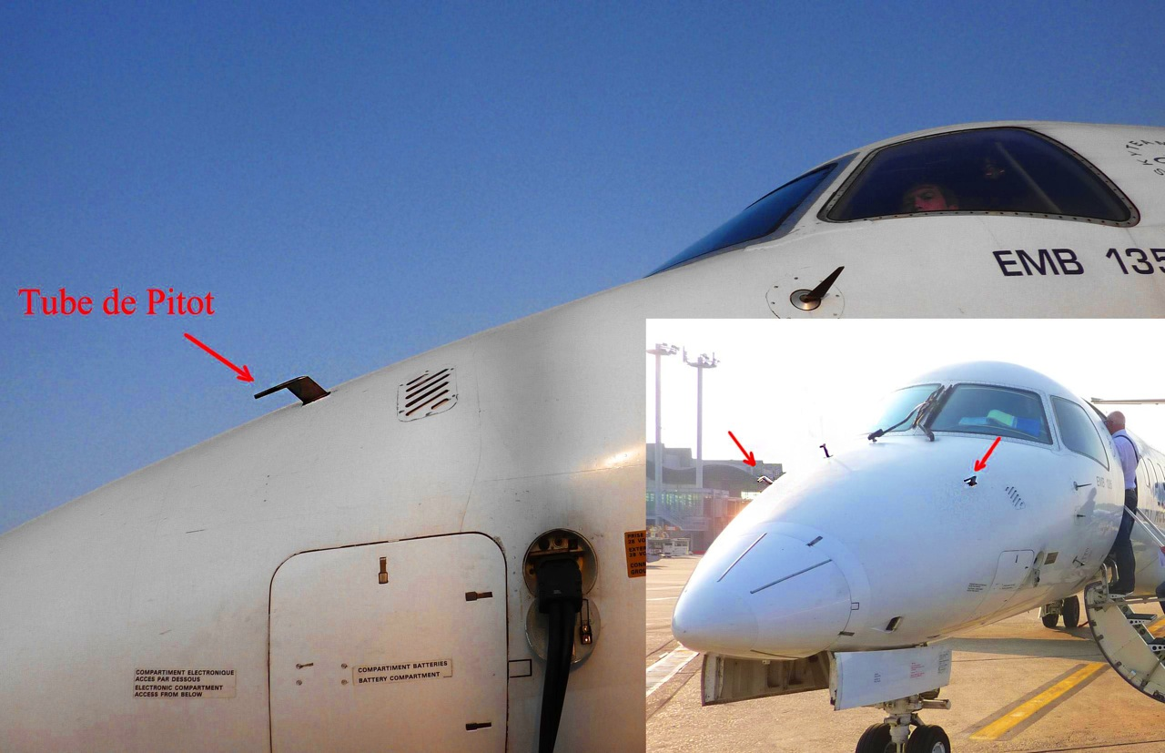
Photo personnelle

Comme on le voit, sur cet avion, afin de tenir compte des mises en incidences en tangage et lacet d’un avion, les tubes de Pitot sont au nombre de deux .
On peut remarquer d’ailleurs que l’axe de ces tubes de Pitot est parallèle à la surface du fuselage et non à la direction générale du vol (en effet, l’écoulement est forcément parallèle à ce fuselage).

Nous n’avons pas trouvé de mesures de la distribution des vitesses sur un tube de Pitot. Le corps le plus proche dont nous connaissons la distribution des vitesses mesurées est celui-ci :

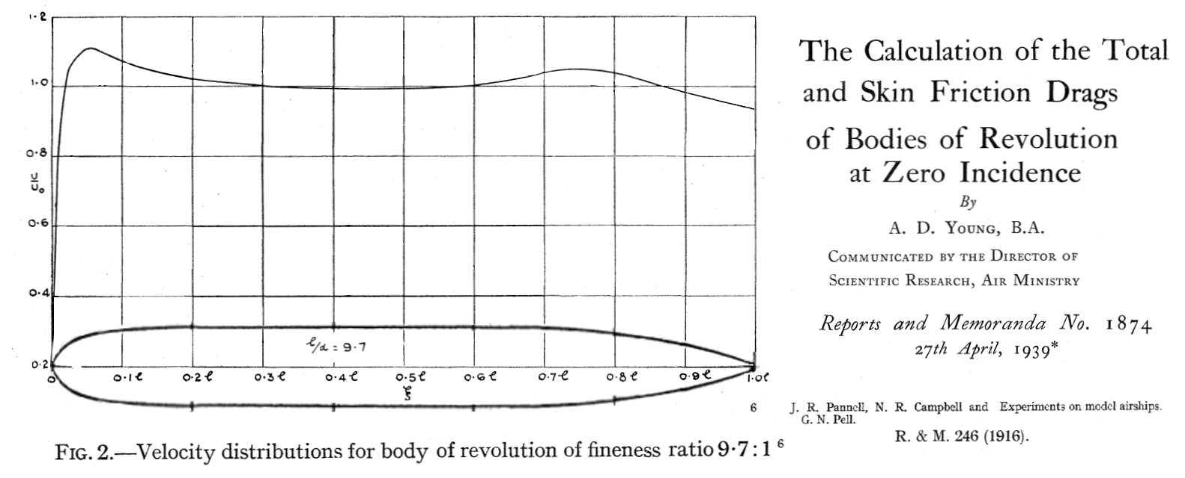

Quoiqu’il en soit de ces difficultés à trouver une distribution des vitesses ou des pressions relevée en soufflerie, la distribution calculée est bien connue :
Le coefficient de Pression pour chaque angle θ (compté du centre de l’hémisphère à partir du point d’arrêt) est donné pour être :

1 – Sin²(θ/2) [1+3*Cos²(θ/2)]

Voici cette distribution de pression dessinée ci-dessous :

Sur ce schéma, le tube de Pitot est en vert et la courbe des surpressions et dépressions en fuchsia, représentée en coordonnées polaires sur l’hémisphère (rayons rouges) puis radiales sur le cylindre (rayons bleus).

Le Coefficient de Pression au point d’arrêt est évidemment unitaire, c.-à-d. que la Pression au point d’arrêt vaut ½ ρV².
Comme on le devine sur le graphe ci-dessus, à quelques diamètres en aval de la tête hémisphérique (disons 3) , le Coefficient de Pression s’est beaucoup rapproché de la valeur nulle (qui est la valeur attachée à la Pression Ambiante ou Pression Atmosphérique, ou Pression Statique de l’écoulement) (tout se passe donc comme si l’hémisphère avait fait sa trace dans le fluide et que celui-ci avait pris son parti de cette intrusion en son sein). L’observation de la distribution des vitesses mesurées sur le graphe précédent montre également qu’à ~3D de l’avant du corps la vitesse locale équivaut à celle de l’écoulement loin du corps (donc qu’à cette abscisse la pression statique locale est peu différente de la Pression Statique de l’écoulement). C’est donc en cette position (à 3D ou plus du nez du tube de Pitot) que l’on installera la prise de Pression Statique)

La différence entre la pression au point d’arrêt et cette Pression Statique permet alors de déterminer la vitesse de l’écoulement.
Cette vitesse est évidemment tirée de l’équation de Bernoulli :

P_{point d’arrêt} – P_{stat} = ½ ρV²

Ce qui donne :

V =

Le tube de Pitot n’est pas le seul dispositif possible de mesure de la vitesse d’un aéronef (vitesse par rapport à l’air, évidemment), mais il fonctionne très bien (hormis situations de givrage ou obturations accidentelles).
Il tolère d’autre part assez bien les décalages angulaires (décalage entre l’axe de son tube et l’axe de l’écoulement).

Les erreurs sur la valeur de la Pression Dynamique :

Nous avons à présent suffisamment rappelé que la Pression du fluide s’appliquant au point d’arrêt d’un corps est ½ ρV².

Pourtant on trouve encore parfois, ici et là, la valeur double : ρV².

N’en citons pour preuve que celle figurant dans le magnifique ouvrage "CE QUE DISENT LES FLUIDES" qui en est à sa deuxième édition.
Page 99, les trois auteurs de cet ouvrage écrivent, s’agissant du C_{x} des automobiles :

" Le C_{x} est donc égal au rapport F_{T} /(S ρV_{x}²) où S est la surface de la projection du véhicule sur un plan perpendiculaire à l’écoulement."

Ils ont caractérisé auparavant F_{T} comme étant "la force de traînée réelle" et il est implicite que ρ est la masse volumique du fluide.

Or le C_{x} ainsi défini vaut la moitié du C_{x} usuellement utilisé en aérodynamique .

Ce choix d’une définition particulière (on pourrait dire personnelle) du C_{x} par les trois auteurs est bien-sûr acceptable ; mais le problème c’est que ces auteurs comparent ensuite leur C_{x} particulier avec le C_{x} usuel de plusieurs voitures Renault, dont, par exemple, 0,31 pour la Laguna, valeur effectivement très réaliste pour un C_{x} usuel.
C’est là une faute : Tout le monde a le droit de concevoir son propre système (à condition de s’y tenir), mais c’est contrevenir à la rigueur scientifique que de le mélanger avec les autres systèmes !

On comprendra peut-être mieux l’attitude de ces auteurs lorsqu’on saura que ce sont tous trois de grand universitaires et que l’université française a toujours fait perdurer l’enseignement de l’intuition aérodynamique (géniale pour l’époque mais malheureusement fausse) de Newton, intuition liant les pressions aérodynamiques sur les corps et sur les ailes aux échanges, par collision, de Quantités de Mouvement entre l’air et lesdits corps et ailes .

Les trois auteurs présentent d’ailleurs dans un encadré de la même page, le calcul de la Pression Dynamique au point d’arrêt d’un corps, calcul basé sur la loi de conservation des Quantités de Mouvement. Et cette Pression Dynamique en ressort comme valant ρV² :
Il y a évidemment là de quoi compliquer magistralement la pensée de la jeunesse, laquelle a appris par ailleurs (et peut-être vérifié expérimentalement) que la Pression Dynamique au point d’arrêt des corps vaut toujours ½ ρV² !

Quel est le mode de calcul utilisé par ces trois auteurs ? :
Il consiste à considérer que la Quantité de Mouvement possédée loin d’un disque par une section de fluide de même surface que ledit disque est cédée intégralement au disque (les particules de fluide venant percuter ce corps et perdant dans cette collision toute leur vitesse, donc toute leur Quantité de Mouvement).
Les trois auteurs écrivent ainsi : « La pression sur la plaque est de l’ordre de la Pression dynamique P = ρV² qui correspond au transfert de tout la Quantité de Mouvement de l’écoulement à la plaque »

Dans un encadré les auteurs expliquent le calcul qui les conduit à cette Pression Dynamique :
"La force par unité de surface qui s’exerce sur un plan solide perpendiculaire à l’écoulement d’un fluide est la Pression Dynamique P. Elle est égale à la quantité de mouvement du fluide par unité de surface ρV_{x}, multipliée par V_{x} qui représente la distance parcourue par l’air dans l’unité de temps."
Et voici le schéma qui accompagne cet encadré :

S = 1
P
V_{x} x 1

Le lecteur pourra juger que ce libellé est particulièrement embrouillant, du moins pour des non-universitaires, même si le résultat, ρV_{x} * V_{x} représente bien la pression qui serait créée par la cession à la surface unitaire du plan solide de l’intégralité de la Quantité de Mouvement que détient la masse de fluide passant en une seconde dans la section unitaire S = 1 définie dans le texte.

Il aurait cependant été moins abscons de chiffrer à ρSV_{x} dt la masse de fluide passant par la surface S en dt secondes, puis d’en déduire sa Quantité de Mouvement par produit de cette masse par la vitesse du fluide (soit ρSV_{x} dt * V_{x}).
La dérivation par dt aurait alors donné la force censée exercée par le fluide sur la surface S (en application de la deuxième loi de Newton) et la division par cette surface S aurait conduit à la pression censée exercée par le fluide sur la surface du plan solide (du moins dans l’esprit des auteurs).

Dans ce calcul, les trois auteurs considèrent donc que toutes les particules de fluide d’une section S choisie loin en amont du corps vont percuter le corps et lui céder intégralement leur Quantité de Mouvement.

Ce pourrait être une bonne idée si une grande partie des particules se présentant devant le corps ne contournaient pas le corps sans le percuter.
L’estimation de cette "grande partie" peut d’ailleurs être réalisée d’après la très ancienne image d’Eiffel déjà présentée en introduction de notre texte, celle qui schématise l’écoulement sur une plaque carrée placée face au vent :

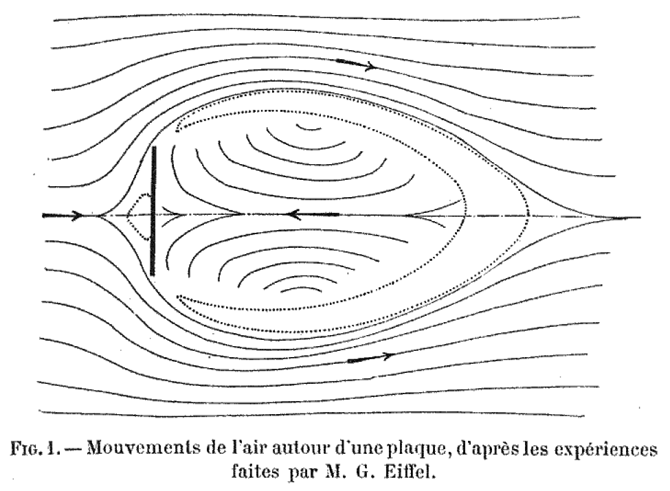

LA RÉSISTANCE DE L’AIR, examen des formules et des expériences, par G. Eiffel

Cette représentation d’Eiffel et de ses collaborateurs tend bien à prouver qu’une grande partie des particules contournent le corps sans lui céder, par collision frontale, de Quantité de Mouvement horizontale ; l’étude du schéma ne laisse au demeurant aucune ambiguïté sur le fait que cette "grande partie des particules" contournant le corps conservent une bonne part de leur vitesse horizontale, donc de leur Quantité de Mouvement horizontal.

Voici d’ailleurs une image due à un des illustres descendants d’Eiffel : Henri Werlé qui officiait à l’ONERA :

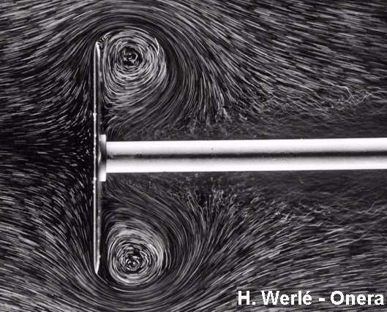

Sur cette image comme sur l’image d’Eiffel on remarque bien qu’une grande partie des particules contournent le disque (c’est en particulier très net pour les particules se présentant à une distance de l’axe dépassant le demi-rayon).
Cependant la trajectoire des particules qui se trouvent parfaitement dans l’axe du disque est mieux définie que dans le schéma d’Eiffel : on peut observer que ces particules se frayent un chemin rectiligne presque jusqu’au centre du disque : on n’a alors pas de mal à penser qu’en application de la loi de Bernoulli toute leur Énergie Cinétique ½ ρV² puisse être convertie en pression : et cette pression est la fameuse Pression Dynamique ½ ρV² régnant au centre du disque.

On est aidé dans cette constatation par l’observation de la longueur des traces lumineuses des particules brillantes présentes dans l’écoulement : près de l’axe, ces traces diminuent en longueur (jusqu’à ne plus former que des points), ce qui atteste du ralentissement presque complet des particules sur cet axe.

Voici une autre image, captée par l’association Aérodyne (liée à nos amis d’Inter Action), dans une de leurs souffleries à fumées :

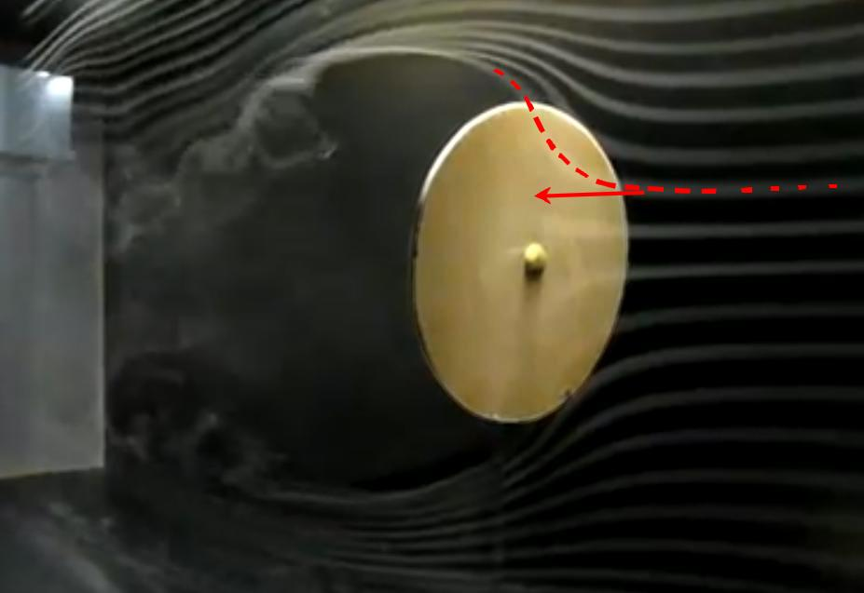
D’après une vidéo d’Aérodyne

Ici encore il est patent que le filet de fumée souligné par nous en rouge contourne le disque sans perdre une grande partie de sa vitesse horizontale…

Sur ce dernier point de l’estimation de la conservation de la vitesse horizontale, il faut cependant faire attention au fait que l’angle des filets de fumée, s’il renseigne sur l’orientation locale du vecteur vitesse, ne renseigne pas strictement sur son module. C’est plus par estimation de la longueur des traces des particules sur l’image de Werlé qu’on peut estimer la conservation de la vitesse des particules (donc de la composante horizontale de leur vitesse).

Pour le plaisir, présentons encore une magnifique image captée par Cédric Porchez dans la soufflerie à fumée de la même association Aérodyne :

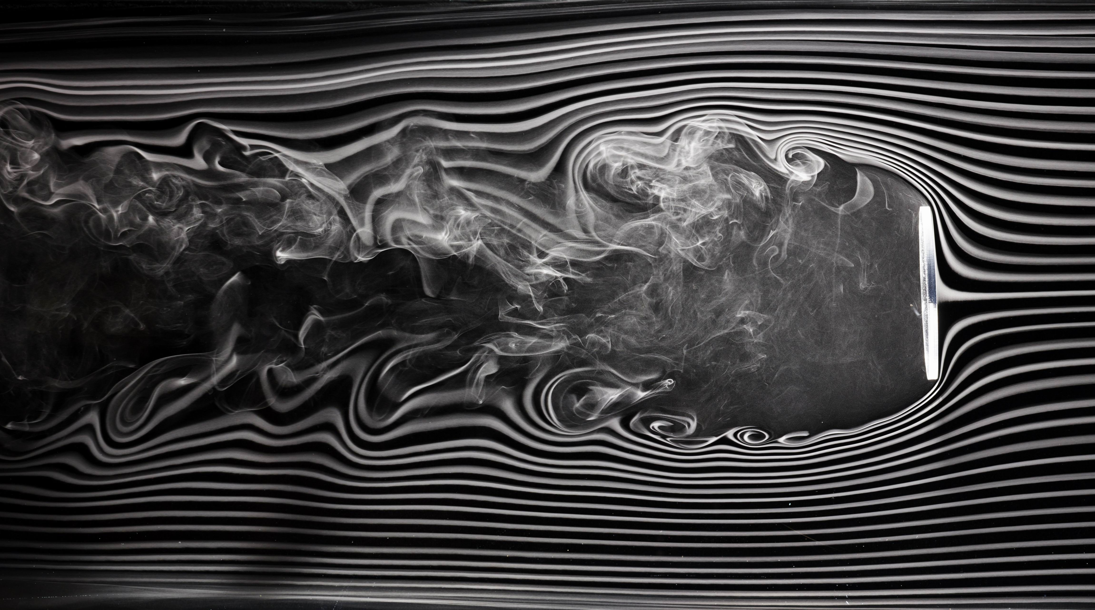
Photo C. Porchez, Aérodyne

Y-a-t-il seulement une partie des particules qui cèderaient intégralement leur Quantité de Mouvement horizontal au disque ? :

Cela pourrait s’envisager, par exemple, pour les particules cheminant sur l’axe de symétrie du disque et de l’écoulement.
On pourrait par exemple imaginer que les particules présentes dans un fin tube de courant entourant l’axe de symétrie de ce disque (en bleu clair sur le schéma ci-dessous) en viennent à céder toute leur Quantité de Mouvement horizontal au disque par collision avec celui-ci.

S₁
S₂
Disque
Mais cette hypothèse n’autoriserait personne à libeller cette cession de Quantité de Mouvement comme les trois auteurs l’on fait :
Le calcul consiste bien à prendre acte du fait que la variation, durant une seconde, de la Quantité de Mouvement des particules du tube de courant bleu clair entre la section initiale S₁ et une section S₂ représente la somme des efforts agissant sur ce tube de courant ; mais la section S₂ n’est pas égale à la section S₁ !

En effet, la loi de conservation des débits massiques implique que lorsque la vitesse des particules d’un tube de courant diminue, la section du tube de courant augmente. On peut le ressentir intuitivement en songeant qu’à l’inverse, la vitesse de l’eau au sortir d’une seringue (ou d’une carabine à eau) est forcément supérieure à la vitesse de l’eau à l’intérieur de la seringue ou de la carabine à eau :
S_{a}
S_{b}
Et c’est pour cela qu’on peut arroser sa petite sœur de beaucoup plus loin !

Cette loi de conservation des débits massiques qui se résume par l’équation simple S_{a}V_{a} = S_{b}V_{b} vaut évidemment encore dans l’autre sens (c.-à-d. lorsqu’on pompe de l’eau dans un verre avec la seringue, cas où l’eau à encore une vitesse beaucoup plus grande dans la section S_{b} que dans la section S_{a}).

On peut donc mémoriser que dans un tube de courant, en incompressible, là où la vitesse est faible, la section se doit d’être grande et inversement.

Sur le schéma précédent, la situation dans notre tube de courant bleu clair à l’approche du disque est bien celle vitesses décroissantes : les sections de ce tube de courant sont donc croissantes.
Et ce simple fait complique énormément l’application du second principe de Newton (la conservation des Quantités de Mouvement).

On s’en persuadera au vu du schéma suivant, beaucoup plus proche de la réalité :

S₁
S₂
Disque
S_{point d’arrêt}
x’
x
Ce schéma définit les frontières d’un certain volume de contrôle. Ces frontières sont :
→ La section d’entrée S₁ à travers laquelle rentre le fluide ;
→ le contour d’un tube de courant en bleu clair centré sur l’axe x’x du disque et s’élargissant en forme de trompette ;
→ une surface cylindrique S₂ à travers laquelle se produit l’écoulement du fluide entré dans la section S₁ ;
→ et une surface circulaire appartenant au disque nommée S_{point d’arrêt}.

L’application du deuxième principe de la mécanique de Newton dans le volume de contrôle ainsi défini se traduit alors par le fait que la dérivée par rapport au temps des variations de Quantités de Mouvement du fluide à travers les frontières de ce volume de contrôle est égale à la résultante des forces agissant sur les frontières de ce volume de contrôle.
La notion de Quantité de Mouvement étant, comme on le sait, une notion vectorielle, nous pouvons même nous faire plus précis dans l’application du deuxième principe de Newton et écrire que la dérivée par rapport au temps des variations de Quantités de Mouvement axial du fluide (axial signifiant ici parallèle à l’axe x’x) à travers les frontières de ce volume de contrôle est égale à la projection selon x’x de la résultante des forces agissant sur les frontières de ce volume de contrôle.

Établissons le bilan des Quantités de Mouvement axial entrant et sortant du volume de contrôle pendant le temps dt :

→ La Quantité de Mouvement axial entrant par S₁ est, nous l’avons déjà dit, ρS₁V_{x} dt * V_{x} (V_{x} étant la vitesse du fluide assez loin en amont du disque) ;
→ La Quantité de Mouvement traversant la surface bleu clair en trompette (contour du tube de courant choisi) est nulle puisque, par définition, aucun échange de fluide ne se fait par les parois d’un tube de courant ;
→ La Quantité de Mouvement axial sortant par la surface cylindrique S2 peut être assimilée à zéro puisque la vitesse de sortie du fluide y est essentiellement radiale (et donc sans composante axiale significative) ;
→ La Quantité de Mouvement axial passant à travers la surface circulaire S_{point d’arrêt} du disque est évidemment nulle.

Le bilan des Quantités de Mouvement axial entrant ou sortant des frontières de notre volume de contrôle est donc très peu différent de :

ρS₁V_{x} dt * V_{x}

Le deuxième principe de la dynamique impose que la dérivée par rapport au temps de ce bilan soit égale à la projection axiale des forces agissant sur le volume de contrôle.

Mais quelle sont ces forces ?
Ce sont :

→ les forces axiales qui agissent sur la surface circulaire du disque que nous avons nommée S_{point d’arrêt}. On peut ici faire appel à une pression moyenne P_{m} telle que le produit S_{point d’arrêt} P_{m} donnerait cette force axiale.
→ la projection sur l’axe x’x de l’ensemble des forces de pression agissant sur la paroi bleu clair du tube de courant et que nous avons dessinées en rouge. Appelons Σ_{Px’x} cette projection (nous avons représenté ces forces de pression par des flèches à double pointe car nous ne pouvons déterminer s’il s’agit de forces de pression ou de dépression).

Nous avons donc, en application du deuxième principe de Newton :

d[ρS₁V_{x} dt * V_{x}]/dt = Σ_{Px’x} + S_{point d’arrêt} P_{m}

…soit :

ρS₁V_{x}² = Σ_{Px’x} + S_{point d’arrêt} P_{m}

À ce stade de notre calcul, on peut se dire que la pression P_{m} (qui est assez proche de la Pression Dynamique recherchée puisque c’est la pression du fluide sur une petite surface au centre du disque) ne peut malheureusement pas être tirée de l’équation.

Pour rejoindre nos trois auteurs dans leur calculs et prétendre que P_{m} = ρV_{x}², il faudrait supposer :

→ que Σ_{Px’x} (projection axiale de l’ensemble des forces rouges s’exerçant sur le tube de courant) soit nulle et que S_{point d’arrêt} soit égale à S₁.

→ ou que S_{point d’arrêt} = S₁ – , valeur qui est la solution quelconque de l’équation encadrée.

Or ces deux conditions ont toutes chances de ne pas être respectées et surtout les trois auteurs ne prouvent pas qu’elles le sont.

Nous croyons donc, par ce calcul, avoir prouvé que la Pression Dynamique existant au point d’arrêt d’un corps n’est pas justiciable simplement de la loi de conservation des Quantités de Mouvement.

Attention, cela ne veut d’ailleurs pas dire que cette loi de conservation des Quantités de Mouvement ne soit pas d’une grande utilité en aérodynamique : elle est primordiale et figure en juste place parmi les équations permettant de calculer le mouvement d’une particule de fluide dans l’écoulement autour d’un obstacle.

À titre d’exemple, on peut dire que ladite loi de conservation des Quantités de Mouvement est d’une grande utilité pour calculer la force exercée par un jet (celui d’une lance de pompier, par exemple) venant frapper une plaque plane :

dessin de ce cas

Mais, va-t-on nous dire, comment savoir quand une loi physique est applicable et quand elle ne l’est pas ?

Cette question est troublante : Elle laisse entendre qu’il y a des cas (celui de la lance de pompier, par exemple) où une loi physique (la loi de Conservation des Quantités de Mouvement) est applicable et des cas où il ne faut pas l’appliquer (cas que nous avons étudié plus haut).
Autrement dit, cette question assimile la Physique (ou du moins l’Aérodynamique) à un ensemble de recettes de cuisine, certaines recettes devant être appliquées dans certains cas et pas dans d’autres, la liste de ces cas étant fournie (ou non) avec la recette !…

Mais la Physique n’est pas de la cuisine : Une loi physique est applicable dans tous les cas où sont respectés les conditions et restrictions qui ont présidé à sa démonstration (ces conditions et restrictions figurant dans son énoncé).

Ajoutons que la loi de Conservation des Quantités de Mouvement est une loi fondamentale de la mécanique, c'est-à-dire que s’il s’avérait qu’elle soit fausse, toute notre société scientifique et technologique s’effondrerait : entre autres, avions, hélicoptères et fusées ne pourraient prendre l’air. La contemplation du vol des oiseaux eux-mêmes ne pouvant alors pas nous consoler de la perte de nos jouets favoris puisque ces animaux volants utilisent le même principe de Conservation des Quantités de Mouvement pour se sustenter en l’air.

Mais alors, quelle différence y a-t-il entre le cas de la Traînée du disque immergé dans un courant d’air analysé par les trois auteurs (cas où l’application du principe de conservation des Quantités de Mouvement ne suffit pas à donner des résultats) et ce cas de la lance de pompier sur une plaque où l’application du même principe est très fructueuse ?

La différence est simplement qu’il n’existe pas, comme dans le cas précédent, de force de pression agissant sur le contour du tube de courant (ce tube de courant étant pris comme l’extérieur du jet lui-même) .
Dans ces conditions le schéma symbolisant le problème du jet de lance de pompier sur la plaque est celui-ci :
S₁
S₂
Disque
S
x’
x

…et l’équation exprimant la conservation des Quantités de Mouvement est la même que celle encadrée plus haut, à l’absence de la quantité Σ_{Px’x} près :

ρS₁V_{x}² = S P_{m}

…et au libellé de la surface d’action du jet près (on ne la confond plus ici avec la surface du point d’arrêt : au contraire on considère toute la surface de la plaque susceptible de recevoir une force horizontale de la part du jet).

Comme dans ce cas, ce n’est pas la pression P_{m} qui nous intéresse mais le produit S P_{m} (c.-à-d. la force F_{jet} exercée par le jet sur le plan), on a très simplement :

F_{jet} = ρS₁V_{x}²

Mais au fait : quelle est la pression créée par le jet au centre de la plaque ?

Nous n’avons pas trouvé de mesures de cette pression au point central de la plaque, point qu’il faut bien nommer point d’arrêt.
Cependant l’on peut partir du principe que la pression au centre de la plaque équivaut, comme dans tous les autres types d’écoulements, à la Pression Dynamique, soit ½ ρ V_{x}² (il y a bien dans ce cas, comme dans celui du disque immergé dans un écoulement d’air, transformation totale en pression de l’Énergie Cinétique des particules cheminant sur l’axe du disque).

Une autre réflexion mérite alors d’être menée :
Si le jet exerce une force F_{jet} = ρS₁V_{x}² sur la totalité de la plaque, il n’applique vraisemblablement le gros de cette force que vers le centre de cette plaque.
D’ailleurs, dans ce cas du jet de la lance de pompier, il n’est jamais précisé ni la taille de la plaque, ni sa forme :
→ Quant à sa forme, elle peut se faire carrée, rectangulaire ou de tout autre forme. Il est cependant évident que, si l’on néglige l’influence de la gravité, le problème admet une symétrie de révolution, c’est pourquoi il est plus naturel de donner une forme de disque circulaire à la plaque. Néanmoins la forme carrée peut être utilisée, pourvu que soient respectés les principes ci-dessous, relatifs à sa taille
→ Quant à sa taille, on peut juste penser qu’il faut qu’elle soit assez grande pour que le mouvement de toutes les particules d’eau soit transformé en un mouvement normal à l’axe du jet, c'est-à-dire que si le disque est trop grand, il existe une partie de sa surface (en grisé ci-dessous) qui n’est l’objet d’aucune force de la part du jet (et qu’on peut donc considérer comme inutile à l’expérience) :

S₁
S₂
Disque
ou plaque
S
x’
x

Pour la même raison, il convient que la surface de la plaque ne soit pas trop petite.
Par exemple, si chacun des points de la surface de la plaque recevait de la part de l’eau une pression valant la Pression Dynamique, c’est le double de l’aire S₁ qui serait nécessaire.
En effet ; on aurait alors F = ρS₁V_{x}² = ½ ρ V_{x}²*S, ce qui donne S = 2S₁.

Mais il est improbable que la pression s’appliquant au centre du disque ne régresse pas en module en s’éloignant de ce centre.

En se basant sur la distribution des pressions existant sur la plaque carrée exposée face au vent, on peut imaginer que la distribution des pressions existant sur un disque entièrement immergé dans un écoulement est assez proche de celle-ci :

(le Coefficient de Pression vaut 1 au centre puis diminue lorsque l’on s’approche du bord pour prendre une valeur nulle puis négative très près de ce bord.

Dans ce cas du disque entièrement immergé dans un écoulement, on peut donc tabler également sur une diminution du Coefficient de Pression à mesure que l’on s’éloigne du centre du disque.

Pourtant, dans le cas du jet d’eau s’écrasant sur un disque, cette diminution sera forcément plus forte puisque ce jet d’eau ne concerne que le centre du disque et qu’en dehors de ce centre il n’y a plus de projection d’eau contre le disque (ou plutôt contre l’eau qui tend à s’évacuer du centre du disque) :
S₁
S₂
Disque
ou plaque
S
x’
x
(nous avons symbolisé sur le schéma ci-dessus, en plus du jet central, d’autres tubes de courant (véhiculant de l’eau à la même vitesse que le jet central) : cette situation est bien celle du disque placé dans un courant d’eau (et non face à une lance de pompier) : on ne peut alors que constater que les autres tubes de courant tendent à s’appuyer sur le tube de courant central pour effectuer leur contournement du disque.
L’action de ces autres tubes de courant, lorsqu’ils existent, est donc d’augmenter la pression existant sur le pourtour du disque.
Mais ces autres tubes de courant n’existent pas dans le cas du jet de lance de pompier. La distribution des pressions sur ledit disque en devient forcément plus "creuse" que celle présentée plus haut :

Ce qui laisse entendre que pour obtenir la force prédite par la loi de Conservation des Quantités de Mouvement dans ce cas de la lance de pompier (à savoir : F_{jet} = ρS₁V_{x}²), et si l’on admet que la Pression Relative centrale est bien ½ ρV_{x}², il va falloir que la surface sur laquelle cette pression s’applique soit assez grande relativement à S₁, la section initiale du jet.

Notre intuition doit d’ailleurs être interpelée par le fait que la distribution de pression dessinée par nous ci-dessus reprend grossièrement la forme extérieure du jet : il y a en effet un lien entre la courbure de la courbe de distribution des pression et la courbure de la forme extérieur du jet : à tout le moins peut-on penser que lorsque la forme du jet ne montre plus de courbure (à une certaine distance du centre) ce jet ne crée plus de pression sur la plaque…

Abandonnons cette expérience fort intéressante du jet d’eau s’écrasant sur une plaque en insistant sur le fait qu’elle mériterait les mesures de pression locale que nous venons de suggérer. Si l’on admet que la forme de la plaque n’a pas d’influence sur la force qu’elle reçoit du jet (à condition qu’elle soit assez grande), on peut d’ailleurs concevoir de déplacer cette plaque (ou d’ailleurs le jet) normalement à l’axe du jet, de façon à opérer des mesures successives à plusieurs distances radiales de l’axe du jet avec un seul manomètre.
Ledit manomètre n’est d’ailleurs pas un manomètre de précision puisqu’au centre de la plaque, la Pression Dynamique vaut ½ ρV_{x}² et que, par définition (si l’on néglige le ralentissement du jet depuis la lance jusqu’à la plaque) cette Pression Dynamique n’est autre que la pression du réseau de distribution d’eau (entre 1000 et 5000 hPa) .

Revenons une dernière fois sur la quantification erronée de la Pression Dynamique par les trois auteurs de CE QUE DISENT LES FLUIDES.

Cette quantification tend à faire accroire, nous l’avons vu, que la pression sur la seule face avant d’un disque placé perpendiculairement à l’écoulement vaut ρV_{x}². Cela fait beaucoup, ceci d’autant plus que le C_{x} , mesuré en soufflerie, de la seule face avant d’un disque vaut 0,75 :
Ce C_{x} de la seule face avant réellement mesuré par les mécaniciens des fluides monte évidemment la pression moyenne du fluide sur cette seule face avant à 0,75* ½ ρ V_{x}², soit 0,375 ρ V_{x}², c’est-à-dire presque trois fois moins que celle prônée par les trois auteurs.

Répétons encore que CE QUE DISENT LES FLUIDES est un magnifique ouvrage…

Autres survivance d’erreurs dans l’explication de l’action de l’air sur un plan :

Newton lui-même a tenté de vérifier sa conception collisionnelle de l’action de l’air en l’appliquant à la Traînée des corps : il a effectué des expériences de chutes de sphères dans l’air et dans l’eau .
Ces expériences l’ont conduit à modifier sa pensée car il convenait "que la réflexion [des particules] pouvait très bien ne pas être élastique" : les particules ne rebondissaient alors pas mais ruisselaient, en quelque sorte, vers l’arrière du corps, le long de sa surface.
Néanmoins les appels à un rebondissement des particules sur la face avant des ailes continuent à fleurir sous la plume de beaucoup d’universitaires. Donnons-en un exemple puisé dans les excellentes rubriques pédagogiques de la revue Pour la science :

« En se déplaçant dans l’air, l’aile subit une force de portance qui résulte de l’action de l’air sur sa surface. […] En effet, la force est due aux molécules qui rebondissent sur l’aile ; elle est proportionnelle au nombre de molécules frappant la surface et à leur vitesse. » (MM. Lehoucq et Steyer dans POUR LA SCIENCE, n° 436, Février 2014)

On voit que la conception rebondissante de la Portance explicitée ici est typiquement newtonienne (à ceci près que Newton avait restreint cette conception à des particules indépendantes les unes des autres, ce qu’il appelait des particules raréfiées , ce que ne sont pas les particules d’air à la surface de la planète).

Les deux auteurs évoquent d’ailleurs dans leur article la surface de l’aile, oubliant que par définition une aile en comprend deux (l’intrados et l’extrados) : ils omettent donc (assez classiquement dans cette conception rétro-newtonienne) l’action de l’extrados de l’aile, dont on sait qu’il est responsable des deux tiers de la portance…

Nous manquerions de fair-play en ne précisant pas que l’un des deux auteurs, R. Lehoucq, est astrophysicien et que, dans le domaine des très hautes altitudes où peuvent circuler certains corps célestes, la conception newtonienne collisionnelle des particules raréfiées est tout à fait justifiée, ce qui constitue une belle revanche pour Newton .

Autres valeurs embrouillantes des coefficients aérodynamiques :

Nous avons déjà cité, dans le présent texte, les errements bien compréhensibles du génie aérodynamique que fut Eiffel à propos de la définition des coefficients.

Page 40 de son ouvrage de 1910 LA RÉSISTANCE DE L'AIR ET L'AVIATION, Eiffel définit ainsi son coefficient K :
« Rappelons que la résistance unitaire représentée par k est la résistance en kilogrammes qu’éprouve par mètre carré de surface un corps solide se déplaçant avec une vitesse de 1 m par seconde dans l’air ayant une densité normale. […] Nous adoptons, comme densité normale de l’air, sa densité 1,225 à 15° et 760 mm. »

Conscient de la difficulté d’usage de son coefficient K dans des contrées où les unités n’étaient pas les mêmes , Eiffel ajoute :
« Enfin la [définition] ci-dessus est fréquemment remplacée par la suivante, qui a le grand avantage d’être indépendante des unités choisies :
R = z SV² ,
dans laquelle δ est le poids spécifique de l’air, g l’accélération de la pesanteur, et z un nombre abstrait ne dépendant que de la forme du corps. »

Notons immédiatement qu’ici Eiffel intègre le coefficient ½ présidant à la Pression Dynamique dans le coefficient z, lequel équivaut alors à la moitié de notre C_{x} adimensionnel moderne.
Il fait cela, à la suite d’autres chercheurs, pour simplifier le libellé de ce nouveau coefficient adimensionnel (pour faire disparaître ledit coefficient ½).

Nous pensons quant à nous qu’au contraire le coefficient ½ est un point d’appui pour l’œil lors de la lecture puisque, conjugué à ρV², il forme dans l’esprit du lecteur la fameuse Pression Dynamique ½ ρV².

Quoiqu’il en soit de nos a priori d’hommes modernes, il n’était pas rare dans les premiers temps de la NACA (ancêtre de la NASA) que les coefficients de traînée intègrent le coefficient ½ qui préside au libellé de la Pression Dynamique : nous notons ainsi qu’en 1920 certains textes états-uniens libellaient encore la traînée :

T = ρV² S C_{d}

…ce C_{d} (drag coefficient, nommé souvent C_{x} en français) intégrant donc, comme du temps d’Eiffel, le coefficient ½ présent dans l’expression de la Pression Dynamique ½ ρV².

Comme on peut écrire la Traînée de façon plus moderne ½ ρV² S C_{x} on dispose donc de l’égalité :

T = ½ ρV² S C_{x} = ρV² S C_{d}

…ce qui signifie que C_{x} = 2C_{d} .

Nous avons trouvé aussi dans le rapport NACA N° 185, datant de 1924 , un C_{x} de la sphère défini comme le quotient de la Traînée par qD² (q étant la Pression Dynamique et D le diamètre)…

Convenons cependant que les auteurs des années 1920 qui faisaient le choix de cette définition restaient, dans leurs travaux, en cohérence avec cette définition…

De nos jours, par chance, on peut dire que tous ces errements bien compréhensibles de l’Aérodynamique ont pris fin : les C_{d} ou les C_{x} modernes, ainsi que tous les autres coefficients de Portance ou de Moment, sont toujours exprimés en référence à la Pression Dynamique, à savoir (l’aurons-nous dit suffisamment ?) : ½ ρ V²…

L’expérience démontre que ces coefficients adimensionnels s’appliquent parfaitement à tous les systèmes d’unités, et en particulier au Système international d’unités (SI).
Nous avons-nous-même beaucoup travaillé sur les textes de chercheurs de la NACA qui utilisent leurs unités d’origines médiévales, mais nous n’en avons jamais été gêné du fait que ces chercheurs prennent toujours soin d’exprimer leurs résultats en coefficients adimensionnels.

Il n’est sans doute pas inutile d’étendre notre pensée et de dire que cet ensemble de coefficients adimensionnels s’appliquera également (si ce n’est déjà le cas) aux systèmes d’unités extraterrestres : en cela, il est vraiment universel comme le nombre π ou e, la base des logarithmes népérien …

À propos des valeurs embrouillantes des C_{x}, il faut encore évoquer l’habitude de certains professeurs de Physique de libeller la Traînée des corps en KSV².
Il peut résulter de ce choix (qu’on doit reconnaître simplificateur) une assimilation illégitime entre le coefficient K et le C_{x} des aérodynamiciens. Or la quantification de la Traînée donne, dans les deux cas ½ ρV² S C_{x} = KSV² , soit : K =½ ρ C_{x}, ce qui conduit à un rapport 0,61 entre le C_{x} et le coefficient K…

Méthode de mesure de la Traînée par étude des pertes en Quantité de Mouvement du fluide dans le sillage d’un corps.

La loi physique de conservation des Quantités de Mouvement peut être utilisée pour la détermination de la Traînée des corps dans une soufflerie par la méthode d’analyse du sillage (Wake survey, en anglais).
Par exemple, dans un texte de l’Université du Tennessee, est relatée une étude du sillage ainsi réalisée par un peigne de pas moins de trente et un micro-tubes de Pitot.
On voit sur le schéma ci-dessous trois distributions des vitesses moyennes du fluide dans une portion prismatique de la veine (la distribution de gauche se trouvant en amont des perturbations dues à la présence du corps).

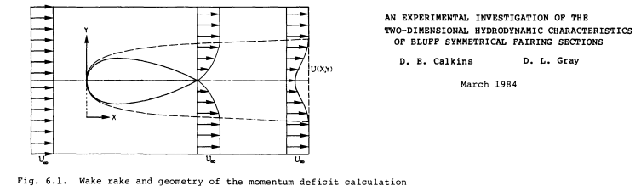

C’est la distribution de droite, à quelque distance du corps, qui sera déterminée par déplacement du peigne de micro-tube de Pitot.

Une des difficultés de ce type de mesures est évidemment de moyenner correctement les vitesses mesurées dans le sillage.
Mais cette moyennisation effectuée, on peut en tirer les pertes en Quantités de Mouvement de l’air, ce qui conduit à une valeur tout à fait valide du C_{x} du corps à l’origine desdites pertes.

Un autre exemple de mesures de perte en Quantités de Mouvement dans le sillage d’un corps est celui des Japonais Sawada et Kunimasu qui ont effectué des mesures de Traînée sur un ellipsoïde d’élancement 6 placé en lévitation magnétique dans une soufflerie :

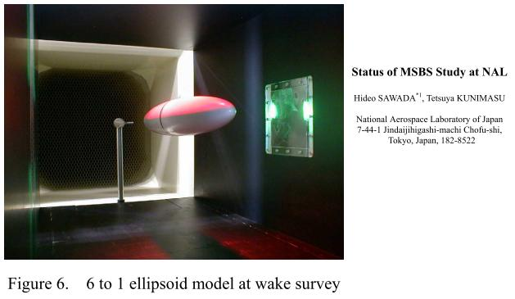

Sur l’image ci-dessus, on peut remarquer la sonde de mesure du sillage derrière l’ellipsoïde.

Voilà la comparaison des C_{x} qu’ils ont obtenus de cette manière avec des C_{x} obtenus plus classiquement par mesure de l’effort de Traînée sur le corps :

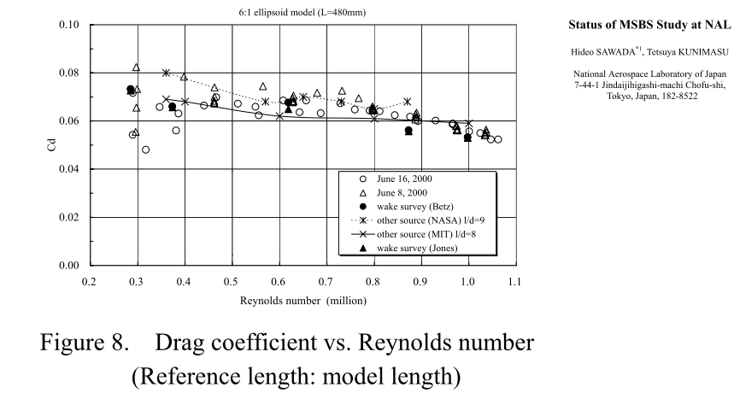

Les marques pleines rondes et équilatérales indiquent les C_{x} tirés de l’analyse du sillage et il s’avère que pour les Reynolds supérieurs à 0,5 million, elles sont très proches des mesures effectuées par des moyens plus classiques de mesures d’efforts globaux sur le corps.

Bernard de Go Mars !
le 23/04/2015

BIBLIOGRAPHIE ET LIENS :

CE QUE DISENT LES FLUIDES,
Étienne Guyon, Jean-Pierre Hulin, Luc Petit, Édition Belin.

DESCRIPTION PHYSIQUE DE LA PORTANCE. POURQUOI ET COMMENT UN AVION VOLE.
par David Anderson et Scott Eberhardt, traduction de P. Marbaise
http://blog.crdp-versailles.fr/brevetinitiationaeronautique/public/Critique_Portance.pdf

FORCE AND PRESSURE-DISTRIBUTION MEASUREMENTS ON EIGHT FUSELAGES*
TM 1194, by G. Lange :
http://digital.library.unt.edu/ark:/67531/metadc63761/m2/1/high_res_d/20020038203.pdf

PRESSURE-DISTRIBUTION MEASUREMENTS ON THE HULL AND FINS OF A 1/40-SCALE MODEL OF THE U. S. AIRSHIP "AKRON", NACA REPORT No. 443, by Hugh B. Freeman
http://naca.central.cranfield.ac.uk/reports/1934/naca-report-443.pdf

PRANDTL AND THE GÖTTINGEN SCHOOL, Eberhard Bodenschatz and Michael Eckert :
http://www.cambridge.org/aus/catalogue/catalogue.asp?isbn=9780521149310 ,
extrait de : "A Voyage Through Turbulence", edited by, P. A. Davidson, Y Kaneda,
H.K. Moﬀatt & K.R. Sreenivasan, Cambridge University Press, Oct. 2011
http://www.cambridge.org/aus/catalogue/catalogue.asp?isbn=9780521149310

FLUID-DYNAMIC DRAG , S. F. HOERNER
HOERNER FLUID DYNAMICS , P.O. Box 21992 , Bakersfield, CA 93390
présenté souvent comme la bible de l’aérodynamique est disponible ici :
hoernerfdy@sbcglobal.net
https://oscommerce.darcorp.com/
Une traduction française de cet ouvrage, "Résistance à l'avancement dans les fluides", a été réalisée :
S. F. Hoerner, Gauthier-Villars éditeurs Paris 1965:

AN EXPERIMENTAL ANALYSIS OF THE LAMINAR SEPARATION BUBBLE AT LOW REYNOLDS NUMBERS, Karla Marie Swift :
http://trace.tennessee.edu/utk_gradthes/561/

STATUS OF MSBS STUDY AT NAL, SAWADA and KUNIMASU, National Aerospace Laboratory of Japan
http://www.icas.org/ICAS_ARCHIVE/ICAS2004/PAPERS/182.PDF

EXPERIMENTS ON RIGID AIRSHIP R.29, J. R. Pannell, and A. H. Bell
http://naca.central.cranfield.ac.uk/reports/arc/rm/675.pdf

LA RÉSISTANCE DE L’AIR, EXAMEN DES FORMULES ET DES EXPÉRIENCES,
par G. Eiffel, Dunod et Pinat, Paris 1910.
http://cnum.cnam.fr/DET/8CA400.html

LA RÉSISTANCE DE L'AIR ET L'AVIATION, Expériences effectuées au laboratoire du Champ-de-Mars, Gustave Eiffel, H. Dunod et E. Pinat, 1910, Paris
http://cnum.cnam.fr/redir?4CA122.1

RÉSUMÉ DES TRAVAUX EXÉCUTÉS PENDANT LA GUERRE AU LABORATOIRE AÉRODYNAMIQUE EIFFEL, 1915-1918,
Paris, Librairie aéronautique, E. Chiron éditeur Chiron, 1919
(non encore disponible sur le Web)

Le site d’aéromodélisme de Philippe Kauffmann :
http://techniquemodelisme.free.fr/

Les texte de notre page Physique de la fusée :
http://perso.numericable.fr/fbouquetbe63/gomars/physique.htm

et en particulier :

LE C_{X} DES CÔNES,
http://perso.numericable.fr/fbouquetbe63/gomars/cx_cones.doc

LES MESURES DU CX DE LA SPHÈRE PAR ISAAC NEWTON
http://perso.numericable.fr/gomars2/aero/mesure_globe_newton.doc

L’AÉRODYNAMIQUE DES CORPS DE MOINDRE TRAÎNÉE OU CORPS D’EIFFEL
http://perso.numericable.fr/gomars/aero_corps_d_eiffel.doc

La version française traduit possibly par peut-être, mais nous préférons écrire éventuellement car il y a certitude que plusieurs points d’arrêt peuvent exister, ne serait-ce que l’infinité des points d’arrêt existant à l’avant d’une aile sans flèche, sur toute son envergure…
Ce n’est d’ailleurs pas le cas pour la Coccinelle de Volkswagen puisque l’entrée du refroidissement est à l’arrière, près du moteur.
Nous négligeons donc ici la Poussée d’Archimède qui se produit du fait de l’existence d’un léger gradient vertical de pression.
Il est heureux que les dépressions dont on parle en Aérodynamique soient différentielles : en science, il ne peut exister de pressions absolues négatives (donc de dépressions absolues).
Nous reparlerons plus loin de cette ancienne unité, le Kilogramme-force.
Eiffel rapportait toujours ses mesures à la Masse Volumique standard de l’air de 1,225 Kg/m³.
Ces 4 millièmes constitueraient l’erreur expérimentale d’Eiffel, s’ils n’étaient pas le fruit de l’imprécision du graphe et de nos erreurs de lecture de ce graphe.
Ainsi, si l’on mesure le coefficient de pression au point d’arrêt comme valant 56 mm, le Coefficient de Pression au point n° 16 vaut 0,57…
Il faut aussi tenir compte des tensions de la toile de l’enveloppe…
Cette expression recouvre également un autre phénomène : celui de l’enfoncement d’un navire naviguant sur des hauts fonds, du fait de l’accélération de l’eau sous sa coque (en application du principe de Bernoulli).
Les efforts tendant à l’enfoncement dynamique sont fonction de la différence de pression entre l’extérieur et l’intérieur du corps.
Les mesures de pression sur un corps sont effectuées à travers la Couche Limite. Cette Couche Limite étant réputée transmettre intégralement la pression existant à l’extérieur d’elle-même, on peut en tirer les valeurs de la pression à l’extérieur de la Couche Limite.
La valeur maximale de cette surpression de culot n’atteint que 0,23 du fait de l’épaississement de la Couche Limite au culot, alors que le calcul en non-visqueux prédit une valeur unitaire…
Nous nous référons à ces courbes à titre d’exemple, bien que les fuselages d’avions ne soient que très rarement des formes de révolution.
On doit exclure l’abscisse arrière puisque la Couche Limite peut y être très épaisse ; de plus, l’écoulement y est plus perturbé.
Cela permet aussi de doubler cet élément essentiel…
Le libellé de ce C_{x} usuel (couramment utilisé de nos jours) est évidemment : F_{T} / [½ S ρV_{x}²].
Nous donnons un autre exemple de cette attitude universitaire dans notre texte "LE C_{X} DES CÔNES"(y chercher Utrech). Newton lui-même, à la suite de tests aérodynamiques, s’était rendu compte que sa proposition ne fonctionnait pas. Cet aspect des choses est traité au début du notre grand texte : L’AÉRODYNAMIQUE DES CORPS DE MOINDRE TRAÎNÉE OU CORPS D’EIFFEL.
Effectivement, la Pression moyenne sur un disque ou sur une plaque carrée face au vent est bien de l’ordre de la Pression Dynamique, exactement 1,14 fois cette Pression Dynamique (C_{x} = 1,14). Mais cette Pression moyenne somme les pressions sur les deux faces de ces corps (nous y reviendrons). D’autre part, la Pression dynamique, nous l’avons dit, vaut ½ ρV²…
Cette Quantité de Mouvement par seconde et par unité de surface a bien la dimension d’une pression.
L’écoulement relevé au plan de symétrie d’un disque circulaire doit présenter la même physionomie.
Dans une image 2D, le rapprochement des lignes de courant signifie obligatoirement une accélération des particules. On peut donc dire que la vitesse locale est proportionnelle à la densité des lignes de courant. Mais ce n’est plus le cas en 3D car plus les particules s’éloignent de l’axe de l’écoulement et plus elles sont au large pour contourner le corps. La loi de conservation des débits est alors un peu plus difficile à appliquer…
Dans cette réflexion, nous négligeons les forces de friction qui d’ailleurs sont radiales et s’annulent une à une.
Avions, hélicoptères, fusées et oiseaux ne volent que parce qu’ils donnent de la Quantité de Mouvement vertical à l’air qu’il chassent vers le bas : Ainsi, David Anderson et Scott Eberhardt, traduits par P. Marbaise, indiquent-ils qu’un avion Cessna 172 chasse vers le bas 2500 Kg d’air par seconde à la vitesse moyenne de 4,6 m/s pour sustenter ses 1000 Kg de masse. Et effectivement le produit de cette masse par seconde par sa vitesse de chasse donne : 2500*4,6 = 11500 N, ce qui est très proche du poids (9810 N) des 1000 Kg de l’avion. Quant à un Boeing 747, les mêmes auteurs calculent que c’est la masse d’air astronomique de 362 000 kg qu’il doit chasser vers le bas par seconde.
Les forces dues à la Pression Atmosphérique ont une résultante horizontale nulle.
Nous considérons ici que le diamètre externe du jet reste constant quelle que soit sa distance à la buse qui l’a projeté.
Cette négativité de la pression s’explique facilement par le fait qu’il existe une forte vitesse de contournement sur les bords du disque et que, selon la loi de Bernoulli, forte vitesse implique dépression.
Cette pression est la pression statique du réseau (lorsqu’il n’y a aucun débit). Avec du débit, il y a des pertes de charges (dans les tuyaux et la buse de la lance) : une bonne façon de connaître cette pression non-statique est de mesurer la hauteur atteinte verticalement par le jet (ou la distance à laquelle peut porter ce jet)…
Le reste du C_{x} du disque, soit 0,40, étant dû à la dépression existant sur la face arrière.
Voir à ce sujet notre texte historique LES MESURES DU CX DE LA SPHÈRE PAR ISAAC NEWTON.
« George E. Smith affirme […] que les expériences décrites [par Newton dans ses Principia], expériences dont Newton compara les résultats avec ceux de sa théorie, constituent les premières mesures précises de traînée des corps, en cela que les valeurs du C_{x} de la sphère qui peuvent en être extraites sont en bon accord avec les valeurs actuelles. Ces expériences impliquèrent des balles sphériques abandonnées à leur poids dans l’eau ou dans l’air, les expériences dans l’air ayant été menées depuis le sommet de la cathédrale St Paul de Londres et employant, dans la dernière expérience menée par le collègue de Newton J. T. Desaguliers en 1719, des vessies de porc gonflées d'air. » Tiré de : http://www.augustana.ualberta.ca/~hackw/mp480/exhibit/ballisticsMP480.pdf
Nous citons, entre ces guillemets, Hoerner, dans Drag, bas de la page 462 de sa traduction française.
Ce ruissellement pose lui-même des problèmes car il nécessite de la place sur le corps pour se réaliser…
“particles […] do not touch one another, except in the moments of reflexion ; nor attract, nor repel each other, “ Newton’s Principia. Sur ce point d’histoire, voir "Isaac Newton's natural philosophy", édité par Jed Z. Buchwald et I. Bernard Cohen qui nous ont détrompé.
…qui n’en a guère besoin.
760 mm de mercure, bien sûr, la densité étant relative à celle de l’eau.
« Pour l’exprimer en mesures anglaises (livres par pied carré, miles à l’heure) il faut le multiplier par 0,0408 »
Remarquons également que la définition de la Masse Volumique du fluide δ/g est correcte, même si elle est difficile à comprendre de nos jours puisque les ingénieurs confondaient alors fréquemment les notions de masses et de poids (le Kg étant pour eux une unité de force). On montre facilement que la formule adimensionnelle d’Eiffel est cohérente en donnant au poids spécifique δ sa dimension de l’époque, à savoir (Kgf/m³) (le sigle Kgf signifiant Kilogramme-force), les autres dimensions utilisées dans la formule étant déjà des dimensions modernes (m et s).
Voir par exemple à ce sujet le document Experiments on rigid airship R.29 datant de 1920.
Ceci même si les extraterrestres n’ont connu Archimède ni Euler ou John Napier.

